|  |
| --- |
| TRƯỜNG ĐẠI HỌC CÔNG NGHIỆP HÀ NỘI  **TRƯỜNG CÔNG NGHỆ THÔNG TIN VÀ TRUYỀN THÔNG** |
| **ĐỒ ÁN TỐT NGHIỆP**  **NGÀNH KĨ THUẬT PHẦN MỀM** |
| **XÂY DỰNG WEBSITE THƯƠNG MẠI ĐIỆN TỬ MOCCACAFE BẰNG CÔNG NGHỆ NEXTJS VÀ NODEJS** |
| **GVHD:** ThS. Lê Như Hiền  **Sinh viên:** Nguyễn Như Công  **Mã sinh viên:** 2021603571  **Lớp:** KTPM03 Khoá**:** 16 |

LỜI CẢM ƠN

Đầu tiên, em xin gửi lời cảm ơn chân thành tới Ban Giám hiệu cùng toàn thể các thầy cô giáo trong khoa Công nghệ thông tin - Trường Công Nghệ Thông tin và Truyền thông - Trường đại học Công Nghiệp Hà Nội, những người đã trực tiếp hoặc gián tiếp đóng góp vào sự nghiệp học tập và nghiên cứu của em trong suốt những năm qua. Chính sự nhiệt huyết và tận tâm của các thầy cô và nhà trường đã tạo nền tảng vững chắc cho em trong quá trình học tập và hình thành những kiến thức, kỹ năng cần thiết để hoàn thành đồ án tốt nghiệp này.

Tiếp theo em cũng xin được gửi lời cảm ơn chân thành đến cô Lê Như Hiền đã tận tuỵ hết lòng giúp đỡ, hướng dẫn, chỉ dẫn tận tình để giúp em hoàn thành đồ án tốt nghiệp này.

Nhân dịp này, em cũng xin bày tỏ lòng biết ơn đến gia đình, bạn bè và những người đã giúp đỡ và động viên em hoàn thiện đồ án tốt nghiệp này.

Cuối cùng em cũng rất mong nhận được ý kiến đóng góp từ thầy cô. Em xin chúc thầy cô luôn dồi dào sức khoẻ, luôn vui vẻ và thành công trong cuộc sống.

Em xin chân thành cảm ơn.

**MỤC LỤC**

LỜI MỞ ĐẦU 1

DANH MỤC HÌNH VẼ 3

DANH MỤC BẢNG BIỂU 6

CHƯƠNG 1 TỔNG QUAN VỀ CÔNG NGHỆ VÀ CƠ SỞ LÝ THUYẾT 7

1.1. NextJS 7

1.1.1. Giới thiệu về NextJS 7

1.1.2. Lịch sử phát triển của NextJS 7

1.1.3. Ưu điểm và nhược điểm của NextJS 8

1.1.4. Các ứng dụng và ví dụ thực tế 8

1.1.5. Sử dụng NextJS trong dự án MoccaCafe 9

1.2. NodeJS 10

1.2.1. Giới thiệu về NodeJS 10

1.2.2. Lịch sử phát triển của NodeJS 10

1.2.3. Ưu điểm và nhược điểm của NodeJS 11

1.2.4. Các ứng dụng thực tế 12

1.2.5. Sử dụng NodeJS trong dự án MoccaCafe 13

1.3. MongoDB 13

1.3.1. Giới thiệu về MongoDB 13

1.3.2. Ưu điểm và nhược điểm của MongoDB 14

1.3.3. Sử dụng MongoDB trong dự án MoccaCafe 14

CHƯƠNG 2 PHÂN TÍCH THIẾT KẾ HỆ THỐNG VÀ THIẾT KẾ CƠ SỞ DỮ LIỆU 15

2.1. Giới thiệu hệ thống 15

2.2. Các hoạt động chính của hệ thống 15

2.2.1. Các chức năng chính 15

2.2.2. Đối tượng dùng hệ thống 17

2.3. Các yêu cầu chức năng của hệ thống 17

2.3.1. Yêu cầu chức năng. 17

2.3.2. Yêu cầu phi chức năng. 19

2.4. Biểu đồ use case 19

2.4.1. Các tác nhân. 19

2.4.2. Các use case chính. 20

2.4.3. Biểu đồ use case. 21

2.5. Mô tả chi tiết các use case 22

2.5.1. Use case "Đăng nhập". 22

2.5.2. Use case "Đăng ký". 23

2.5.3. Use case "Quên mật khẩu". 24

2.5.4. Use case "Xem cửa hàng". 25

2.5.5. Use case "Xem sản phẩm". 26

2.5.6. Use case "Thêm sản phẩm vào giỏ hàng". 27

2.5.7. Use case "Đặt hàng". 28

2.5.8. Use case "Quản lý giỏ hàng". 29

2.5.9. Use case "Xem đơn hàng". 30

2.5.10. Use case "Liên hệ". 31

2.5.11. Use case "Quản lý sản phẩm". 32

2.5.12. Use case "Quản lý đơn hàng". 33

2.5.13. Use case "Xem thống kê". 35

2.5.14. Use case "Quản lý thông tin cá nhân". 35

2.5.15. Use case "Nhắn tin". 37

2.5.16. Use case "Bảo trì danh mục". 38

2.5.17. Use case "Quản lý người dùng". 39

2.5.18. Use case "Quản lý liên hệ". 41

2.6. Biểu đồ trình tự 42

2.6.1. Use case "Đăng nhập". 42

2.6.2. Use case "Đăng ký". 43

2.5.3. Use case "Quên mật khẩu". 44

2.6.4. Use case "Xem cửa hàng". 45

2.6.5. Use case "Xem sản phẩm". 46

2.6.6. Use case "Thêm sản phẩm vào giỏ hàng". 47

2.6.7. Use case "Đặt hàng". 48

2.6.8. Use case "Quản lý giỏ hàng". 49

2.6.9. Use case "Xem đơn hàng". 50

2.6.10. Use case "Liên hệ". 53

2.6.11. Use case "Quản lý sản phẩm". 54

2.6.12. Use case "Quản lý đơn hàng". 57

2.6.13. Use case "Xem thống kê". 60

2.6.14. Use case "Quản lý thông tin cá nhân". 61

2.6.15. Use case "Nhắn tin". 64

2.6.16. Use case "Bảo trì danh mục". 65

2.6.17. Use case "Quản lý người dùng". 68

2.6.18. Use case "Quản lý liên hệ". 70

2.7. Xây dựng cơ sở dữ liệu 72

2.7.1. Biểu đồ Entity Relationship Diagram. 72

2.7.2. Cấu trúc thành phần trong cơ sở dữ liệu. 72

CHƯƠNG 3 KẾT QUẢ ĐẠT ĐƯỢC 84

3.1. Giao diện chương trình 84

3.1.1. Giao diện đăng nhập 84

3.1.2. Giao diện đăng ký 84

3.1.3. Giao diện khôi phục mật khẩu 85

3.1.4. Giao diện trang chủ 85

3.1.5. Giao diện liên hệ 85

3.1.6. Giao diện danh mục sản phẩm 87

3.1.7. Giao diện danh sách cửa hàng 87

3.1.8. Giao diện chi tiết cửa hàng 88

3.1.9. Giao diện chi tiết sản phẩm 88

3.1.10. Giao diện giỏ hàng 89

3.1.11. Giao diện đặt hàng 90

3.1.12. Giao diện trang cá nhân 90

3.1.13. Giao diện theo dõi đơn hàng 91

3.1.14. Giao diện thay đổi mật khẩu 92

3.1.15. Giao diện bảo mật 2 lớp 93

3.1.16. Giao diện nạp tiền 94

3.1.17. Giao diện chat với AI 95

3.1.18. Giao diện chat realtime 95

3.1.19. Giao diện dashboard 95

3.1.20. Giao diện quản lý người dùng 96

3.1.21. Giao diện quản lý danh mục 97

3.1.22. Giao diện quản lý liên hệ 97

3.1.23. Giao diện quản lý sản phẩm 98

3.1.24. Giao diện quản lý đơn hàng 98

3.2. Kiểm thử hệ thống 99

3.2.1. Kiểm thử chức năng. 21

3.2.2. Kiểm thử tích hợp. 102

TÀI LIỆU THAM KHẢO 103

LỜI MỞ ĐẦU

1. **Lý do chọn đề tài**

Trong thời đại công nghệ số phát triển mạnh mẽ, các nền tảng trực tuyến ngày càng tiếp cận người dùng dễ dàng hơn, đặc biệt là các hệ thống đặt hàng và giao hàng trực tuyến đang trở nên phổ biến với nhiều công nghệ hiện đại.

Việc đặt hàng qua mạng không chỉ giúp khách hàng tiết kiệm thời gian, tăng sự tiện lợi mà còn mở ra cơ hội tiếp cận tệp khách hàng rộng lớn, đa dạng hơn cho các cửa hàng. Đặc biệt, tại Việt Nam, nhu cầu tiêu thụ cà phê là rất cao, với thói quen thưởng thức cà phê đã trở thành một phần không thể thiếu trong đời sống hàng ngày.

Nhằm củng cố và nâng cao kiến thức lập trình, cũng như ứng dụng các công nghệ mới để tạo ra một hệ thống nhanh, mượt mà và tối ưu trải nghiệm người dùng, em quyết định chọn đề tài “Xây dựng website thương mại điện tử MoccaCafe”. Website sẽ giúp khách hàng dễ dàng đặt hàng, tham khảo và lựa chọn sản phẩm cà phê phù hợp với nhu cầu, đảm bảo mức giá chính xác và thuận tiện trong việc thanh toán. Đồng thời, dự án cũng mang lại giải pháp công nghệ hỗ trợ doanh nghiệp trong việc quản lý bán hàng, nâng cao hiệu suất kinh doanh.

1. **Mục tiêu của đề tài**

Phát triển một nền tảng trực tuyến giúp khách hàng dễ dàng đặt mua cà phê với trải nghiệm mượt mà, nhanh chóng và tiện lợi. Website sẽ cung cấp thông tin chi tiết về sản phẩm, hỗ trợ tìm kiếm, lọc sản phẩm thông minh, tích hợp phương thức thanh toán phổ biến và Google AI Gemini. Đồng thời, hệ thống giúp cửa hàng quản lý đơn hàng, kho hàng và khách hàng hiệu quả. Bên cạnh đó, đề tài cũng nhằm ứng dụng các công nghệ web hiện đại, nâng cao kỹ năng lập trình và thực hành triển khai một dự án thực tế, góp phần vào xu hướng chuyển đổi số trong ngành thực phẩm và đồ uống.

1. **Nội dung nghiên cứu**
   * + - * Khảo sát và phân tích yêu cầu quy trình website.
         * Phân tích thiết kế hệ thống.
         * Thiết kế cơ sở dữ liệu
         * Lập trình backend API.
         * Sử dụng API giao hàng nhanh để cung cấp tên các đơn vị hành chính.
         * Nghiên cứu và tích hợp Google AI API
         * Lập trình giao diện và kết nối tới API.
         * Có kế hoạch và đánh giá kiểm thử hệ thống.
2. **Bố cục đề tài**

Ngoài các phần Mở đầu, Kết luận và Tài liệu tham khảo, báo cáo đồ án được bố cục thành ba chương chính sau:

* + - * + Chương 1: Tổng quan về công nghệ và cơ sở lý thuyết
        + Chương 2: Phân tích thiết kế hệ thống và thiết kế cơ sở dữ liệu
        + Chương 3: Kết quả đạt được

**DANH MỤC HÌNH VẼ**

Hình 1.1. Logo của NextJS 7

Hình 1.2. Logo của NodeJS 10

Hình 1.3. Logo của MongoDB 13

Hình 2.1. Biểu đồ use case chính 21

Hình 2.2. Biểu đồ use case thứ cấp 22

Hình 2.3. Biểu đồ trình tự use case đăng nhập 42

Hình 2.4. Biểu đồ trình tự use case đăng ký 43

Hình 2.5. Biểu đồ trình tự use case quên mật khẩu 44

Hình 2.6. Biểu đồ trình tự use case xem cửa hàng 45

Hình 2.7. Biểu đồ trình tự use case xem sản phẩm 46

Hình 2.8. Biểu đồ trình tự use case thêm sản phẩm vào giỏ hàng 47

Hình 2.9. Biểu đồ trình tự use case đặt hàng 48

Hình 2.10. Biểu đồ trình tự use case quản lý giỏ hàng 49

Hình 2.11. Biểu đồ trình tự use case xem đơn hàng 50

Hình 2.12. Biểu đồ trình tự use case liên hệ 53

Hình 2.13. Biểu đồ trình tự use case quản lý sản phẩm 54

Hình 2.14. Biểu đồ trình tự use case quản lý đơn hàng 57

Hình 2.15. Biểu đồ trình tự use case xem thống kê 60

Hình 2.16. Biểu đồ trình tự use case quản lý thông tin cá nhân 61

Hình 2.17. Biểu đồ trình tự use case nhắn tin 64

Hình 2.18. Biểu đồ trình tự use case bảo trì danh mục 65

Hình 2.19. Biểu đồ trình tự use case quản lý người dùng 68

Hình 2.20. Biểu đồ trình tự use case quản lý liên hệ 70

Hình 2.21. Biểu đồ Entity Relationship Diagram 72

Hình 2.22. Users schema 73

Hình 2.23. Products schema 75

Hình 2.24. Categories schema 76

Hình 2.25. Review schema 77

Hình 2.26. Cart schema 78

Hình 2.27. Cart detail schema 78

Hình 2.28. Order schema 79

Hình 2.29. Contact schema 80

Hình 2.30. Conversation schema 81

Hình 2.31. Daily access schema 81

Hình 2.32. Message schema 82

Hình 2.33. Error history schema 83

Hình 3.1. Giao diện đăng nhập 84

Hình 3.2. Giao diện đăng ký 85

Hình 3.3. Giao diện khôi phục mật khẩu 85

Hình 3.4. Giao diện trang chủ 85

Hình 3.5. Giao diện liên hệ 85

Hình 3.6. Giao diện danh mục sản phẩm 87

Hình 3.7. Giao diện danh sách cửa hàng 87

Hình 3.8. Giao diện chi tiết cửa hàng 88

Hình 3.9. Giao diện chi tiết sản phẩm 89

Hình 3.10. Giao diện giỏ hàng 89

Hình 3.11. Giao diện đặt hàng 90

Hình 3.12. Giao diện trang cá nhân 90

Hình 3.13. Giao diện theo dõi đơn hàng 91

Hình 3.14. Giao diện thay đổi mật khẩu 92

Hình 3.15. Giao diện bảo mật 2 lớp 93

Hình 3.16. Giao diện nạp tiền 94

Hình 3.17. Giao diện chat với AI 95

Hình 3.18. Giao diện chat realtime 95

Hình 3.19. Giao diện dashboard 96

Hình 3.20. Giao diện quản lý người dùng 96

Hình 3.21. Giao diện quản lý danh mục 97

Hình 3.22. Giao diện quản lý liên hệ 97

Hình 3.23. Giao diện quản lý sản phẩm 98

Hình 3.24. Giao diện quản lý đơn hàng 98

**DANH MỤC BẢNG BIỂU**

Bảng 2.1. Các chức năng chính của website 15

Bảng 2.2. Các đối tượng dùng website 17

Bảng 2.3. Các use case chính 20

Bảng 3.1. Kiểm thử chức năng 99

Bảng 3.2. Kiểm thử tích hợp 102

# TỔNG QUAN VỀ CÔNG NGHỆ VÀ CƠ SỞ LÝ THUYẾT

* 1. **NextJS**
     1. **Giới thiệu về NextJS**

Next.js là một framework React mạnh mẽ được phát triển bởi Vercel, giúp xây dựng các ứng dụng web hiệu suất cao với khả năng kết xuất phía máy chủ (Server-side Rendering - SSR) và tạo trang tĩnh (Static Site Generation - SSG). Framework này cung cấp nhiều tính năng tiện lợi như định tuyến tự động, hỗ trợ API Routes, tối ưu hóa hình ảnh, và tích hợp dễ dàng với các dịch vụ bên thứ ba.



Hình 1.1. Logo của NextJS

* + 1. **Lịch sử phát triển của NextJS**

Next.js được giới thiệu lần đầu tiên vào năm 2016 bởi Vercel (trước đây là Zeit). Qua từng phiên bản, framework này không ngừng cải tiến với nhiều tính năng nổi bật:

* + - * + Next.js 1.0 (2016): Ra mắt với tính năng SSR cơ bản.
        + Next.js 2.0 - 5.0 (2017-2018): Hỗ trợ xuất trang tĩnh (Static Export), API Routes và cải tiến hiệu suất.
        + Next.js 6.0 - 9.0 (2018-2019): Tích hợp tự động tối ưu hóa, hỗ trợ dynamic routing, getStaticProps, getServerSideProps.
        + Next.js 10.0 - 13.0 (2020-2022): Giới thiệu tính năng Image Optimization, Middleware, App Router và nhiều cải tiến quan trọng khác.
        + Next.js 14.0 (2023-nay): Cải tiến App Router với React Server Components, tối ưu hóa hiệu suất và hỗ trợ Edge Functions.
    1. **Ưu điểm và nhược điểm của NextJS**
       - * *Ưu điểm*:

+ Hiệu suất cao: Hỗ trợ kết xuất phía máy chủ (SSR) và tạo trang tĩnh (SSG) giúp tải trang nhanh hơn.

+ SEO tốt: SSR giúp cải thiện SEO so với các ứng dụng SPA truyền thống.

+ Hỗ trợ API Routes: Cho phép tạo API ngay trong dự án mà không cần backend riêng biệt.

+ Tích hợp tốt với TypeScript: Hỗ trợ TypeScript mặc định giúp phát triển ứng dụng an toàn và hiệu quả hơn.

+ Cộng đồng lớn: Next.js có một hệ sinh thái mạnh mẽ với sự hỗ trợ từ Vercel và cộng đồng lập trình viên đông đảo.

* + - * + *Nhược điểm*:

+ Phức tạp hơn SPA truyền thống: Cần hiểu rõ về SSR, SSG, ISR để tối ưu hóa hiệu suất.

+ Kích thước bundle lớn hơn: So với React thuần, Next.js có thể tạo ra bundle lớn hơn do tích hợp nhiều tính năng.

+ Học tập và triển khai tốn thời gian: Một số tính năng như App Router có thể gây khó khăn cho người mới bắt đầu.

* + 1. **Các ứng dụng và ví dụ thực tế**
       - * *Ứng dụng phổ biến của NextJS*:

+ Trang web tĩnh (SSG): Blog, tài liệu hướng dẫn (VD: Vercel Docs, VTI Education).

+ Ứng dụng web động (SSR): Website thương mại điện tử, trang tin tức (VD: BBC, Hulu).

+ Dashboard & nội dung cá nhân hóa: Quản lý dữ liệu thời gian thực với SSR.

+ Ứng dụng SaaS: Công cụ phân tích dữ liệu, nền tảng học trực tuyến.

* + - * + *Ví dụ thực tế*:

+ Hulu: Sử dụng Next.js để tối ưu hóa hiệu suất và SEO.

+ TikTok: Dùng Next.js cho web app phiên bản desktop.

+ Vercel Dashboard: Chính Vercel cũng sử dụng Next.js để xây dựng trang quản lý của họ.

* + 1. **Sử dụng NextJS trong dự án MoccaCafe**

Next.js được sử dụng trong dự án MoccaCafe nhằm tối ưu hóa hiệu suất và trải nghiệm người dùng:

* + - * + SSR và SSG: Kết hợp SSR để tải nội dung động nhanh chóng và SSG để hiển thị các trang tĩnh, giúp cải thiện tốc độ tải trang và trải nghiệm người dùng.
        + API Routes: Tận dụng API Routes của Next.js để xây dựng backend nhẹ, xử lý dữ liệu đặt hàng và thanh toán nhanh chóng.
        + Tối ưu hóa hình ảnh: Sử dụng tính năng Image Optimization của Next.js để giảm tải và tăng tốc hiển thị hình ảnh của sản phẩm trên trang web.
        + Tích hợp hệ thống giỏ hàng: Xây dựng hệ thống giỏ hàng linh hoạt bằng cách sử dụng Next.js kết hợp với Redux hoặc Context API để quản lý trạng thái hiệu quả.
        + SEO và hiệu suất: Next.js giúp MoccaCafe đạt điểm SEO cao nhờ vào khả năng kết xuất trang trước và tối ưu hóa dữ liệu metadata.
        + Dễ dàng triển khai: Nhờ sự hỗ trợ của Vercel, ứng dụng có thể triển khai nhanh chóng với thời gian khởi động ngắn, đảm bảo hoạt động ổn định trên môi trường production.
  1. **NodeJS**
     1. **Giới thiệu về NodeJS**

Node.js là một nền tảng chạy JavaScript phía server, được xây dựng trên V8 JavaScript Engine của Google. Node.js sử dụng mô hình xử lý bất đồng bộ (asynchronous) và hướng sự kiện (event-driven), giúp tối ưu hiệu suất khi xử lý nhiều kết nối đồng thời.



Hình 1.2. Logo của NodeJS

* + 1. **Lịch sử phát triển của NodeJS**
       - * Node.js được tạo ra bởi Ryan Dahl vào năm 2009. Ông muốn xây dựng một nền tảng cho phép viết mã JavaScript không chỉ trên trình duyệt web mà còn trên máy chủ.
         * Node.js đã phát hành phiên bản đầu tiên vào tháng 5 năm 2009. Nó đã nhanh chóng thu hút sự chú ý của cộng đồng lập trình và trở thành một công cụ phát triển phổ biến.
         * Năm 2011 Node.js được chuyển từ dự án cá nhân sang dự án mã nguồn mở, giúp thu hút sự tham gia của cộng đồng lập trình viên và tạo điều kiện cho sự phát triển nhanh chóng.
         * Cùng năm 2011 npm (Node Package Manager) được giới thiệu, cung cấp cho các nhà phát triển một cách tiện lợi để quản lý các thư viện và phụ thuộc của dự án Node.js.
         * Node.js trở nên ngày càng phổ biến và được sử dụng rộng rãi trong các ứng dụng web thương mại và doanh nghiệp. Sự ra đời của các framework như Express.js cũng giúp Node.js trở nên dễ dàng và linh hoạt hơn cho các nhà phát triển.
    2. **Ưu điểm và nhược điểm của NodeJS**
       - * *Ưu điểm*:

+ Hiệu Suất Cao: Node.js được xây dựng dựa trên kiến trúc không chặn (non-blocking) và I/O bất đồng bộ (asynchronous I/O), giúp tối ưu hóa hiệu suất cho các ứng dụng yêu cầu xử lý I/O lớn và song song.

+ Thích ứng Với Thực Tế: Node.js phù hợp với các ứng dụng yêu cầu xử lý thời gian thực và có thể mở rộng dễ dàng để đáp ứng với số lượng lớn người dùng. Giữ đầy đủ các tính năng của Spring Framework.

+ Module Ecosystem phong Phú: Node.js có một cộng đồng lớn và sôi nổi, cung cấp hàng ngàn các module và thư viện thông qua npm, giúp nhà phát triển dễ dàng sử dụng và tái sử dụng mã nguồn mở.

+ Linh Hoạt và Dễ Mở Rộng: Node.js hỗ trợ việc xây dựng các ứng dụng mạng linh hoạt và có thể mở rộng dễ dàng bằng cách sử dụng các cơ chế như clustering hoặc load balancing.

* + - * + *Nhược điểm*:

+ Đơn luồng: Mặc dù mô hình đơn luồng của Node.js giúp quản lý nhiều kết nối một cách hiệu quả, nó lại là một bất lợi khi xử lý các tác vụ CPU-bound. Những tác vụ này có thể làm chậm hoặc chặn luồng chính, ảnh hưởng đến hiệu suất tổng thể.

+ Hạn chế về hiệu năng trong các tác vụ CPU-bound: Node.js hoạt động tốt với các tác vụ I/O-bound nhưng không hiệu quả với các tác vụ CPU-bound như mã hóa, giải mã, hoặc xử lý hình ảnh/video. Những tác vụ này có thể làm chậm hệ thống vì chúng chặn luồng đơn của Node.js.

+ Bảo trì mã phức tạp: JavaScript, ngôn ngữ chính của Node.js, là một ngôn ngữ động và không có kiểu dữ liệu rõ ràng, điều này có thể làm cho mã nguồn trở nên khó bảo trì và dễ gặp lỗi, đặc biệt là trong các dự án lớn.

* + 1. **Các ứng dụng thực tế**

Node.js được sử dụng rộng rãi trong nhiều loại ứng dụng khác nhau nhờ vào khả năng xử lý không đồng bộ và hiệu suất cao:

* + - * + Ứng dụng Web thời gian thực (Real-time Web Applications): Một ví dụ điển hình là ứng dụng chat như WhatsApp Web hay Facebook Messenger. Node.js cho phép xử lý nhiều kết nối cùng lúc và cập nhật trạng thái chat theo thời gian thực.
        + Ứng dụng Streaming: Netflix sử dụng Node.js cho nhiều phần của hệ thống của họ. Khả năng xử lý đồng thời của Node.js giúp tối ưu hóa việc truyền tải dữ liệu video đến người dùng.
        + Ứng dụng Microservices: PayPal đã chuyển từ Java sang Node.js cho các ứng dụng của mình để tăng tốc độ phát triển và xử lý lượng lớn giao dịch. Internet of Things (IoT): Smart Home Systems sử dụng Node.js có thể được sử dụng để điều khiển các thiết bị IoT, thu thập và xử lý dữ liệu từ các cảm biến trong thời gian thực.
        + E-commerce Platforms: Nhiều nền tảng thương mại điện tử như eBay đã sử dụng Node.js để cải thiện hiệu suất của trang web và ứng dụng của họ, đặc biệt là trong xử lý thanh toán và giỏ hàng.
    1. **Sử dụng NodeJS trong dự án MoccaCafe**

Trong dự án MoccaCafe, Node.js được sử dụng để xây dựng backend kết hợp với Express.js theo mô hình MVC (Model-View-Controller) nhằm tổ chức mã nguồn rõ ràng, dễ bảo trì và mở rộng.

* 1. **MongoDB**
     1. **Giới thiệu về MongoDB**

MongoDB là một hệ quản trị cơ sở dữ liệu phi quan hệ (NoSQL) mã nguồn mở, được thiết kế để lưu trữ và xử lý dữ liệu có cấu trúc linh hoạt, phân tán và có khả năng mở rộng.

MongoDB sử dụng mô hình cấu trúc dữ liệu linh hoạt gọi là BSON (Binary JSON), cho phép lưu trữ dữ liệu dưới dạng tài liệu (document) không có cấu trúc cố định. Điều này giúp dễ dàng thay đổi cấu trúc của dữ liệu mà không cần phải thay đổi schema.

MongoDB được thiết kế để mở rộng dễ dàng và linh hoạt, cho phép mở rộng theo cả chiều ngang (horizontal scaling) và chiều dọc (vertical scaling). Điều này giúp MongoDB phù hợp với các ứng dụng có yêu cầu về lưu trữ dữ liệu lớn và tốc độ truy vấn cao.



Hình 1.3. Logo của MongoDB

* + 1. **Ưu điểm và nhược điểm của MongoDB**
       - * *Ưu điểm*:

+ Không cần lược đồ cố định (Schema-less): Dữ liệu có thể linh hoạt thay đổi mà không cần chỉnh sửa cấu trúc bảng như SQL.

+ Hiệu suất cao: Hỗ trợ sharding, replication, giúp xử lý dữ liệu nhanh hơn, phù hợp với hệ thống lớn.

+ Lưu trữ dưới dạng BSON (JSON mở rộng): Dữ liệu dễ dàng truy vấn và xử lý.

+ Khả năng mở rộng tốt: Hỗ trợ mở rộng theo chiều ngang (horizontal scaling) giúp hệ thống linh hoạt khi lượng dữ liệu tăng.

+ Tích hợp tốt với Node.js: Có thư viện Mongoose, giúp thao tác với MongoDB dễ dàng hơn.

* + - * + *Nhược điểm*:

+ Không hỗ trợ giao dịch phức tạp: Không mạnh mẽ như SQL trong các bài toán cần đảm bảo toàn vẹn dữ liệu (ACID).

+ Chiếm nhiều dung lượng lưu trữ: Do lưu trữ dữ liệu dưới dạng BSON nên đôi khi tốn nhiều bộ nhớ hơn.

+ Không phù hợp cho dữ liệu có cấu trúc chặt chẽ: Nếu dữ liệu ít thay đổi về cấu trúc, các cơ sở dữ liệu SQL có thể hiệu quả hơn.

* + 1. **Sử dụng MongoDB trong MoccaCafe**

Trong dự án, MongoDB được sử dụng làm cơ sở dữ liệu chính để lưu trữ và quản lý thông tin. Hệ thống áp dụng Mongoose để thao tác với MongoDB theo mô hình MVC, giúp code dễ quản lý, mở rộng dễ dàng, đảm bảo tốc độ xử lý cao, phù hợp với dữ liệu động và yêu cầu real-time.

# PHÂN TÍCH THIẾT KẾ HỆ THỐNG VÀ THIẾT KẾ CƠ SỞ DỮ LIỆU

## Giới thiệu hệ thống

Hệ thống là một nền tảng trực tuyến đa chức năng và tiện ích, tạo ra một môi trường mua sắm và giao tiếp hiệu quả giữa khách hàng và cửa hàng. Hệ thống cung cấp một giao diện dễ sử dụng, cho phép người dùng tìm kiếm và tiếp cận các loại cafe từ nhiều cửa hàng khác nhau. Khách hàng có thể duyệt qua danh sách cafe và chọn loại cafe phù hợp với sở thích và gu của mình. Khách hàng có thể xem thông tin chi tiết về một loại cafe nào đó cùng với mô tả, giá, phân loại.

## Các hoạt động chính của hệ thống

### **Các chức năng chính**

Bảng 2.1. Các chức năng chính của website

|  |  |
| --- | --- |
| **Các chức năng chính** | **Mô tả** |
| 1. Trưng bày sản phẩm | Hệ thống này cho phép người dùng xem và tìm hiểu về các sản phẩm có sẵn trên website. Mục đích là tạo ra một giao diện hấp dẫn và dễ sử dụng, giúp khách hàng dễ dàng tìm kiếm thông tin về sản phẩm, bao gồm hình ảnh, mô tả chi tiết, giá cả và phân loại. Điều này sẽ giúp tăng cường trải nghiệm mua sắm và thu hút khách hàng. |
| 1. Đặt hàng và quản lý đơn hàng | Chức năng này cho phép người dùng thực hiện các thao tác đặt hàng trực tuyến và trực tiếp một cách dễ dàng. Người dùng có thể thêm sản phẩm vào giỏ hàng, chỉnh sửa thông tin đơn hàng và thực hiện thanh toán. Ngoài ra, hệ thống cũng cho phép người quản lý theo dõi trạng thái đơn hàng, xử lý đơn hàng và gửi thông báo cho khách hàng về tình trạng đơn hàng của họ. |
| 1. Quản lý sản phẩm | Cung cấp các chức năng quản lý sản phẩm, danh mục, nhãn hiệu sản phẩm cho người quản lý. |
| 1. Thống kê số liệu | Chức năng thống kê số liệu cho phép người quản lý xem và phân tích các thông tin liên quan đến doanh thu, số lượng bán hàng, và các chỉ số hiệu suất khác. Mục tiêu là cung cấp cái nhìn tổng quan về hoạt động kinh doanh, giúp đưa ra quyết định kịp thời và hiệu quả dựa trên dữ liệu thực tiễn. |
| 1. Quản lý tài khoản | Hệ thống này cho phép người dùng tạo, quản lý và bảo mật tài khoản cá nhân của mình trên website. Người dùng có thể cập nhật thông tin cá nhân, thay đổi mật khẩu và theo dõi lịch sử mua sắm. Mục đích là nâng cao trải nghiệm người dùng và đảm bảo rằng thông tin cá nhân được bảo vệ an toàn. |

### **Đối tượng dùng hệ thống**

Bảng 2.2. Các đối tượng dùng website

|  |  |
| --- | --- |
| **Đối tượng** | **Mô tả** |
| Khách vãng lai | Có người có thể truy cập vào website để tìm kiếm và xem thông tin sản phẩm |
| Khách hàng có tài khoản | Là khách hàng đã lập tài khoản trên website. Có thể thực hiện các thao tác tìm kiếm sản phẩm, đặt hàng, quản lý tài khoản cá nhân. |
| Người bán hàng | Là các cửa hàng đăng ký trên hệ thống. Nhân viên có thể xem các đơn được tạo khi khách hàng mua, xem thông tin về khách hàng, đơn hàng, quản lý tài khoản cá nhân, xem lại lịch sử bán hàng, doanh thu. |
| Admin | Là chủ hệ thống, có thể thực hiện các tác vụ của admin. Thực hiện các nghiệp vụ quản lý danh mục, quản lý tài khoản, xem thống kê. |

## Các yêu cầu chức năng của hệ thống

### **Yêu cầu chức năng**

#### *Hệ thống chức năng trưng bày sản phẩm*

* + - * + Hiển thị danh sách sản phẩm
        + Tìm kiếm sản phẩm
        + Hiện thị thông tin chi tiết sản phẩm

#### *Hệ thống chức năng đặt hàng và quản lý đơn hàng*

* + - * + Chức năng cho khách hàng có tài khoản:

Quản lý giỏ hàng.

Đặt hàng.

Xem thông tin đơn hàng.

Thanh toán online.

Quản lý thông tin cá nhân.

* + - * + Chức năng cho cửa hàng:

Xem, duyệt các đơn hàng được tạo.

Quản lý danh sách sản phẩm.

Tìm kiếm thông tin đơn hàng.

Xem thống kê.

* + - * + Chức năng cho Admin:

Quản trị danh mục sản phẩm.

Quản trị danh sách người dùng.

Xem thống kê.

#### *Hệ thống chức năng thông kế số liệu*

* + - * + Chức năng dành cho Admin và quản lý:

Thống kê doanh số theo tháng.

Thống kê số người dùng mới.

Thống kê doanh số theo sản phẩm, mức giá, nhu cầu.

Thống kê tin nhắn.

#### *Hệ thống chức năng quản lý tài khoản*

* + - * + Chức năng dành cho khách hàng và cửa hàng:

Đăng ký.

Đăng nhập.

Đăng xuất.

+ Quản lý thông tin cá nhân.

+ Đổi mật khẩu.

+ Lấy lại mật khẩu.

+ Bảo mật 2FA.

* + - * + Chức năng danh cho Admin:

Quản lý tài khoản cửa hàng và khách hàng.

Quản lý quyền của các tài khoản.

### **Yêu cầu phi chức năng**

* + - * + **Giao diện**

Giao diện hỗ trợ tiếng Việt, tiếng Anh, tiếng Trung, và tiếng Hàn.

Cung cấp giao diện đơn giản, gần gũi, trực quan về dễ sử dụng đối với người dùng.

* + - * + **Bảo mật**

Thực hiện bảo mật bằng các cách mã hoá các thông tin nhạy cảm của người dùng.

Phân quyền truy cập, chỉ cho phép người dùng truy cập những chức năng được cho phép.

Kiểm định những dữ liệu người dùng nhập vào.

* + - * + **Tốc độ xử lý và thời gian hoạt động**

Tốc độ xử lý nhanh chóng, thực hiện loading khi lấy hoặc ghi dữ liệu.

Có thể hoạt động hiệu quả 24/24.

## Biểu đồ use case

### **Các tác nhân**

* + - * + Người quản trị (Admin): Quản trị viên, có quyền quản lý nội dung, người dùng, danh mục của website và xử lý các yêu cầu từ khách hàng.
        + Khách hàng (User): Người dùng đăng ký tài khoản trên hệ thống, có quyền xem, tìm kiếm sản phẩm, đặt hàng và liên hệ với admin.
        + Cửa hàng (Shop): Các cửa hàng đăng ký với hệ thống được admin cấp tài khoản, có quyền quản lý sản phẩm của cửa hàng, các đơn hàng được đặt và hỗ trợ khách hàng.

### **Các use case chính**

Bảng 2.3. Các use case chính

|  |  |
| --- | --- |
| **Tác nhân** | **Các use case** |
| Khách hàng | Đăng nhập, Đăng ký  Xem cửa hàng  Xem sản phẩm  Thêm sản phẩm vào giỏ hàng  Đặt hàng  Quản lý giỏ hàng  Xem đơn hàng  Liên hệ  Quản lý thông tin cá nhân  Nhắn tin |
| Cửa hàng | Quản lý sản phẩm  Quản lý đơn hàng  Xem thống kê  Quản lý thông tin cá nhân  Nhắn tin |
| Người quản trị | Bảo trì danh mục  Quản lý người dùng  Quản lý liên hệ |

### **Biểu đồ use case**

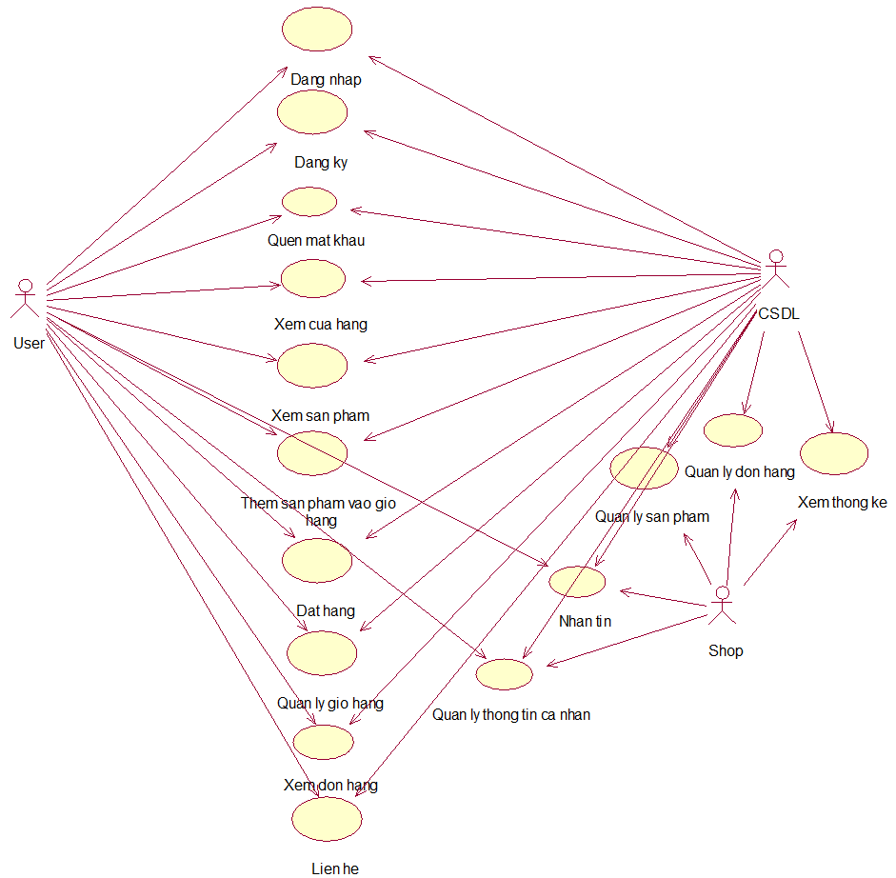

Hình 2.1. Biểu đồ use case chính

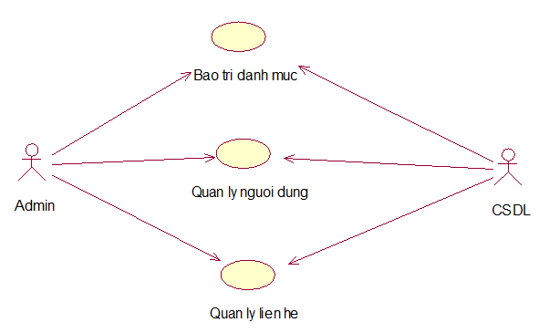

Hình 2.2. Biểu đồ use case thứ cấp

## Mô tả chi tiết use case

### **Use case “Đăng nhập”**

* + - * + **Mô tả vắn tắt:** Use case này cho phép khách hàng đăng nhập vào hệ thống.
        + **Luồng sự kiện:**

**+ Luồng cơ bản:**

1. Use ase này bắt đầu khi khách hàng nhấn vào nút đăng nhập. Hệ thống sẽ yêu cầu khách hàng nhập email và mật khẩu.
2. Khách hàng nhập email và mật khẩu sau đó nhấn vào nút “Đăng nhập”. Hệ thống sẽ kiểm tra email, mật khẩu của khách hàng trong bảng USERS, nếu có hệ thống sẽ thông báo đăng nhập thành công và chuyển hướng đến trang chủ.
3. Use kết thúc.

**+ Luồng rẽ nhánh:**

1. Tại bất kỳ thời điểm nào trong quá trình thực hiện use case nếu không kết nối được với cơ sở dữ liệu thì hệ thống sẽ hiển thị một thông báo lỗi và use case kết thúc.
2. Tại bước 2 trong luồng cơ bản, khi người dùng nhập thiếu thông tin hoặc thông tin không hợp lệ hoặc không tìm thấy bản ghi trong bảng USERS. Hệ thống sẽ hiển thị thông báo lỗi và yêu cầu nhập lại. Người dùng có thể nhập lại để tiếp tục hoặc kết thúc thao tác.
   * + - * **Các yêu cầu đặc biệt:** Khách hàng cần nhập đúng thông tin để yêu cầu đăng nhập.
         * **Tiền điều kiện:** Không có.
         * **Hậu điều kiện:** Không có.
         * **Điểm mở rộng:** Không có.

### **Use case “Đăng ký”**

* + - * + **Mô tả vắn tắt:** Use case này cho phép khách hàng đăng ký tài khoản trên hệ thống.
        + **Luồng sự kiện:**

**+ Luồng cơ bản:**

1. Use case này bắt đầu khi người dùng kích chuột vào nút “Đăng ký” ở trang Login. Hệ thống điều hướng sang màn hình chứa form “Đăng ký”. Hệ thống yêu cầu nhập thông tin đăng ký: fullname, email, password.
2. Khách hàng nhập fullname, email và password sau đó nhấn vào nút “Đăng ký”. Hệ thống sẽ kiểm tra email, password của khách hàng trong bảng USERS. Sau khi người dùng xác thực tài khoản thành công ứng dụng sẽ điều hướng vào trang Login để đăng nhập vào hệ thống.
3. Use kết thúc.

**+ Luồng rẽ nhánh:**

1. Tại bất kỳ thời điểm nào trong quá trình thực hiện use case nếu không kết nối được với cơ sở dữ liệu thì hệ thống sẽ hiển thị một thông báo lỗi và use case kết thúc.
2. Tại bước 2 trong luồng cơ bản, khi người dùng nhập thiếu thông tin, thông tin không hợp lệ hoặc email đã được đăng ký trong bảng USERS. Hệ thống sẽ hiển thị thông báo lỗi và yêu cầu nhập lại. Người dùng có thể nhập lại để tiếp tục hoặc kết thúc thao tác.
   * + - * **Các yêu cầu đặc biệt:** Không có.
         * **Tiền điều kiện:** Không có.
         * **Hậu điều kiện:** Không có.
         * **Điểm mở rộng:** Không có.

### **Use case “Quên mật khẩu”**

* + - * + **Mô tả vắn tắt:** Use case này cho phép người dùng cấp lại mật khẩu mới khi quên mật khẩu cũ.
        + **Luồng sự kiện:**

**+ Luồng cơ bản:**

1. Use case bắt đầu khi người dùng kích chọn “Khôi phục mật khẩu” tại màn hình Đăng nhập. Hệ thống điều hướng người dùng sang trang quên mật khẩu. Tại đây người dùng nhập email cần cấp lại mật khẩu mới.
2. Sau khi nhập email và mã captcha xong người dùng kích chọn “Gửi mã xác nhận” hệ thống sẽ gửi đến email một OTP 6 số, và điều hướng người dùng sang trang nhập mật khẩu mới.
3. Tại trang nhập mật khẩu, người dùng nhập mật khẩu mới cần cấp lại và xác nhận lại mật khẩu đó. Sau đó kích vào “Đặt lại” để cập nhật lại mật khẩu.
4. Use kết thúc.

**+ Luồng rẽ nhánh:**

1. Tại bất kỳ thời điểm nào trong quá trình thực hiện use case nếu không kết nối được với cơ sở dữ liệu thì hệ thống sẽ hiển thị một thông báo lỗi và use case kết thúc.
2. Tại bước 2 trong luồng cơ bản, người dùng nhập email chưa tồn tại trong hệ thống, hệ thống sẽ hiển thị thông báo “Email không tồn tại”.
3. Tại bước 2 trong luồng cơ bản, nếu người dùng nhập sai mã OTP không giống OTP tại email thì hệ thống sẽ thông báo “OTP không chính xác”.
   * + - * **Các yêu cầu đặc biệt:** Không có.
         * **Tiền điều kiện:** Không có.
         * **Hậu điều kiện:** Không có.
         * **Điểm mở rộng:** Không có.

### **Use case “Xem cửa hàng”**

* + - * + **Mô tả vắn tắt:** Use case này cho phép khách hàng xem các cửa hàng có trên hệ thống cùng thông tin chi tiết về cửa hàng.
        + **Luồng sự kiện:**

**+ Luồng cơ bản:**

1. Use case này bắt đầu khi người dùng kích chuột vào nút “Xem tất cả cửa hàng” ở trang chủ. Hệ thống sẽ điều hướng trang restaurants, trang sẽ hiển thị danh sách các cửa hàng nổi tiếng trên hệ thống và các cửa hàng trên hệ thống cùng các thông tin như: Hình ảnh, tên cửa hàng, mô tả, số sao đánh giá.
2. Tại đây, khách hàng có thể tìm kiếm các cửa hàng trên hệ thống theo tên.
3. Khách hàng có thể kích chuột vào một cửa hàng bất kỳ để xem thông tin chi tiết hơn về cửa hàng cùng với các sản phẩm của cửa hàng.
4. Use kết thúc.

**+ Luồng rẽ nhánh:**

1. Tại bất kỳ thời điểm nào trong quá trình thực hiện use case nếu không kết nối được với cơ sở dữ liệu thì hệ thống sẽ hiển thị một thông báo lỗi và use case kết thúc.
2. Tại bước 2 trong luồng cơ bản, khi người dùng nhập thiếu thông tin, thông tin không hợp lệ hoặc email đã được đăng ký trong bảng USERS. Hệ thống sẽ hiển thị thông báo lỗi và yêu cầu nhập lại. Người dùng có thể nhập lại để tiếp tục hoặc kết thúc thao tác.
   * + - * **Các yêu cầu đặc biệt:** Không có.
         * **Tiền điều kiện:** Không có.
         * **Hậu điều kiện:** Không có.
         * **Điểm mở rộng:** Không có.

### **Use case “Xem sản phẩm”**

* + - * + **Mô tả vắn tắt:** Use case này cho phép khách hàng xem các thông tin chi tiết về sản phẩm trên hệ thống.
        + **Luồng sự kiện:**

**+ Luồng cơ bản:**

1. Use case này bắt đầu khi người dùng kích chuột vào một sản phẩm bất kỳ. Hệ thống sẽ điều hướng tới trang chi tiết sản phẩm và hiển thị lên màn hình các thông tin về sản phẩm như: Hình ảnh, tên sản phẩm, giá, phân loại, mô tả, tên cửa hàng.
2. Use kết thúc.

**+ Luồng rẽ nhánh:** Tại bất kỳ thời điểm nào trong quá trình thực hiện use case nếu không kết nối được với cơ sở dữ liệu thì hệ thống sẽ hiển thị một thông báo lỗi và use case kết thúc.

* + - * + **Các yêu cầu đặc biệt:** Không có.
        + **Tiền điều kiện:** Không có.
        + **Hậu điều kiện:** Không có.
        + **Điểm mở rộng:** Không có.

### **Use case “Thêm sản phẩm vào giỏ hàng”**

* + - * + **Mô tả vắn tắt:** Use case này cho phép khách hàng thêm sản phẩm vào giỏ hàng của mình.
        + **Luồng sự kiện:**

**+ Luồng cơ bản:**

1. Use case này bắt đầu khi người dùng chọn phân loại sản phẩm, số lượng và kích chuột vào nút “Thêm vào giỏ hàng” ở trang chi tiết sản phẩm.
2. Hệ thống sẽ cập nhật giỏ hàng thêm sản phẩm cùng số lượng, phân loại đã chọn và hiển thị lên thông báo.
3. Use kết thúc.

**+ Luồng rẽ nhánh:**

1. Tại bất kỳ thời điểm nào trong quá trình thực hiện use case nếu không kết nối được với cơ sở dữ liệu thì hệ thống sẽ hiển thị một thông báo lỗi và use case kết thúc.
2. Tại bước 2 trong luồng cơ bản, khi người dùng chưa chọn phân loại và kích chọn “Thêm vào giỏ hàng” hệ thống sẽ hiển thị thông báo lỗi và không thêm sản phẩm vào giỏ hàng. Người dùng có thể chọn phân loại sản phẩm để tiếp tục hoặc kết thúc thao tác.
   * + - * **Các yêu cầu đặc biệt:** Không có.
         * **Tiền điều kiện:** Đã đăng nhập vào hệ thống với quyền là người dùng.
         * **Hậu điều kiện:** Không có.
         * **Điểm mở rộng:** Không có.

### **Use case “Đặt hàng”**

* + - * + **Mô tả vắn tắt:** Use case này cho phép khách hàng đặt hàng các sản phẩm có trong giỏ hàng của mình.
        + **Luồng sự kiện:**

**+ Luồng cơ bản:**

1. Use case này bắt đầu khi người tích chọn các sản phẩm cần đặt hàng và kích chọn nút “Thanh toán”. Hệ thống sẽ điều hướng sang trang checkout để tiếp tục thanh toán.
2. Khách hàng nhập địa chỉ, ghi chú và chọn phương thức thanh toán sau đó nhấn vào nút “Thanh toán”. Sau khi đặt hàng thành công hệ thống thông báo ra màn hình và sẽ điều hướng vào trang Profile để xem đơn hàng đã đặt.
3. Use kết thúc.

**+ Luồng rẽ nhánh:**

1. Tại bất kỳ thời điểm nào trong quá trình thực hiện use case nếu không kết nối được với cơ sở dữ liệu thì hệ thống sẽ hiển thị một thông báo lỗi và use case kết thúc.
2. Tại bước 2 trong luồng cơ bản, khi người dùng chọn phương thức thanh toán là “Thanh toán chuyển khoản”, hệ thống sẽ điều hướng sang trang payment để quét mã QR. Nếu phương thức thanh toán là “Thanh toán bằng ví MoccaCafe”, hệ thống sẽ kiểm tra số dư tài khoản của khách hàng trong bảng USERS, nếu số dư không đủ thì hệ thống sẽ hiển thị thông báo lỗi. Người dùng có thể chọn lại phương thức thanh toán để tiếp tục hoặc kết thúc thao tác.
   * + - * **Các yêu cầu đặc biệt:** Không có.
         * **Tiền điều kiện:** Đã đăng nhập vào hệ thống với quyền là người dùng.
         * **Hậu điều kiện:** Không có.
         * **Điểm mở rộng:** Không có.

### **Use case “Quản lý giỏ hàng”**

* + - * + **Mô tả vắn tắt:** Use case này cho phép khách hàng sửa, xóa sản phẩm trong giỏ hàng.
        + **Luồng sự kiện:**

**+ Luồng cơ bản:**

1. Use case này bắt đầu khi người dùng kích chuột vào biểu trượng giỏ hàng trên thanh header. Hệ thống sẽ bật lên modal giỏ hàng lên và lấy ra tất cả sản phẩm có trong giỏ hàng từ bảng CARTS.
2. Khách hàng có thể sửa sản phẩm trong giỏ hàng bằng cách kích chọn vào nút “+” để thêm số lượng hoặc kích chọn vào nút “-” để giảm số lượng. Hệ thống cập nhật số lượng theo sản phẩm trong bảng CARTS và hiển thị thông báo ra màn hình.
3. Khách hàng có thể xóa sản phẩm trong giỏ hàng bằng cách kích chọn vào nút “Xóa” ở trên từng sản phẩm hoặc thay đổi số lượng sản phẩm về 0. Hệ thống sẽ xóa sản phẩm ra khỏi bảng CARTS và hiển thị thông báo ra màn hình.
4. Use kết thúc.

**+ Luồng rẽ nhánh:**

1. Tại bất kỳ thời điểm nào trong quá trình thực hiện use case nếu không kết nối được với cơ sở dữ liệu thì hệ thống sẽ hiển thị một thông báo lỗi và use case kết thúc.
2. Tại bước 3 trong luồng cơ bản, khi người dùng xóa hết sản phẩm trong bảng CARTS. Hệ thống sẽ hiển thị thông báo giỏ hàng trống.
   * + - * **Các yêu cầu đặc biệt:** Không có.
         * **Tiền điều kiện:** Đã đăng nhập vào hệ thống với quyền là người dùng.
         * **Hậu điều kiện:** Không có.
         * **Điểm mở rộng:** Không có.

### **Use case “Xem đơn hàng”**

* + - * + **Mô tả vắn tắt:** Use case này cho phép khách hàng xem thông tin chi tiết của các đơn hàng đã đặt, thêm lại sản phẩm đã mua vào giỏ hàng, hủy đơn hàng.
        + **Luồng sự kiện:**

**+ Luồng cơ bản:**

1. Use case này bắt đầu khi người dùng kích chuột vào nút “Đơn hàng” ở trang Profile. Hệ thống điều hướng sang màn hình chứa danh sách các đơn hàng đã đặt, lấy tất cả các đơn hàng đã đặt từ bảng ORDERS và hiển thị lên màn hình.
2. Khách hàng có thể chọn các tab như: chờ xác nhận, chờ lấy hàng, vận chuyển, thành công, từ chối, để xem các đơn hàng với các trạng thái tương ứng. Hệ thống sẽ hiển thị lên các thông tin của đơn hàng như: địa chỉ, ghi chú, thời gian tạo đơn hàng, phương thức thanh toán, trạng thái thanh toán, tổng giá trị đơn hàng và thông tin sản phẩm có trong đơn hàng: hình ảnh, tên sản phẩm, giá, số lượng.
3. Khách hàng có thể hủy đơn hàng bằng cách kích chọn nút “Hủy đơn hàng” ở từng đơn hàng. Hệ thống sẽ cập nhật trạng thái đơn hàng vào bảng ORDERS và thông báo ra màn hình.
4. Khách hàng có thể thêm các sản phẩm có trong đơn hàng vào lại giỏ hàng bằng cách kích chọn nút “Thêm vào giỏ hàng” ở từng đơn hàng. Hệ thống sẽ thêm các sản phẩm của đơn hàng vào bảng CARTS và thông báo ra màn hình.
5. Khách hàng có thể kích chọn nút “Hoàn thành” ở từng đơn hàng. Hệ thống sẽ cập nhật trạng thái đơn hàng đã giao hàng thành công vào bảng ORDERS và thông báo ra màn hình.
6. Use kết thúc.

**+ Luồng rẽ nhánh:**

1. Tại bất kỳ thời điểm nào trong quá trình thực hiện use case nếu không kết nối được với cơ sở dữ liệu thì hệ thống sẽ hiển thị một thông báo lỗi và use case kết thúc.
2. Tại bước 2 trong luồng cơ bản, khi người dùng chọn tab có dữ liệu trống trong bảng ORDERS. Hệ thống sẽ hiển thị thông báo không có đơn hàng nào, người dùng có thể tiếp tục chọn tab khác để tiếp tục hoặc kết thúc use case.
   * + - * **Các yêu cầu đặc biệt:** Không có.
         * **Tiền điều kiện:** Đã đăng nhập vào hệ thống.
         * **Hậu điều kiện:** Không có.
         * **Điểm mở rộng:** Không có.

### **Use case “Liên hệ”**

* + - * + **Mô tả vắn tắt:** Use case này cho phép khách hàng đóng góp ý kiến, gửi yêu cầu hỗ trợ, … về cho admin của hệ thống.
        + **Luồng sự kiện:**

**+ Luồng cơ bản:**

1. Use case này bắt đầu khi người dùng kích chuột vào “Về mocca” ở footer của trang. Hệ thống điều hướng sang màn hình trang about.
2. Khách hàng có thể xem các thông tin về hệ thống và nhập họ tên, số điện thoại, email, nội dung, để gửi liên hệ bằng cách kích chọn nút “Gửi”. Hệ thống sẽ kiểm tra, lưu thông tin liên hệ vào bảng CONTACTS và hiển thị thông báo ra màn hình.
3. Use kết thúc.

**+ Luồng rẽ nhánh:**

1. Tại bất kỳ thời điểm nào trong quá trình thực hiện use case nếu không kết nối được với cơ sở dữ liệu thì hệ thống sẽ hiển thị một thông báo lỗi và use case kết thúc.
2. Tại bước 2 trong luồng cơ bản, khi người dùng nhập các thông tin chưa đúng với định dạng. Hệ thống sẽ hiển thị thông báo lỗi tương ứng, người dùng có thể sửa lại các thông tin để tiếp tục hoặc kết thúc use case.
   * + - * **Các yêu cầu đặc biệt:** Không có.
         * **Tiền điều kiện:** Không có.
         * **Hậu điều kiện:** Không có.
         * **Điểm mở rộng:** Không có.

### **Use case “Quản lý sản phẩm”**

* + - * + **Mô tả vắn tắt:** Use case này cho phép cửa hàng quản lý các sản phẩm của mình trên hệ thống.
        + **Luồng sự kiện:**

**+ Luồng cơ bản:**

1. Use case này bắt đầu khi người dùng kích chuột vào nút “Danh sách sản phẩm” ở sidebar của trang quản trị. Hệ thống điều hướng sang màn hình quản lý các sản phẩm của cửa hàng, lấy dữ liệu từ bảng PRODUCTS và hiển thị lên màn hình.
2. Cửa hàng nhấn vào biểu tượng con mắt ở các hàng sản phẩm để xem thông tin chi tiết về sản phẩm. Hệ thống sẽ lấy thông tin sản phẩm trong bảng PRODUCTS và hiển thị lên màn hình.
3. Cửa hàng nhấn vào biểu tượng cái bút ở các hàng sản phẩm để sửa thông tin chi tiết của sản phẩm . Hệ thống sẽ bật lên modal và lấy thông tin sản phẩm trong bảng PRODUCTS, hiển thị lên màn hình với từng trường input tương ứng. Cửa hàng sau khi sửa lại thông tin của sản phẩm, nhấn nút “Cập nhật” để cập nhật thông tin sản phẩm, hệ thống sẽ cập nhật lại thông tin sản phẩm vào bảng PRODUCTS, thông báo ra màn hình và đóng modal.
4. Cửa hàng nhấn vào biểu tượng thùng rác ở các hàng sản phẩm để xóa sản phẩm hoặc tích chọn các sản phẩm và kích nút “Xóa” ở footer table để xóa nhiều sản phẩm 1 lúc. Hệ thống sẽ bật lên modal xác nhận xóa, cửa hàng kích chọn nút “Xóa” để xóa sản phẩm, hệ thống sẽ cập nhật lại bảng PRODUCTS và thông báo ra màn hình, hiển thị lại danh sách sản phẩm.
5. Cửa hàng kích chọn nút “Thêm” để thêm sản phẩm mới, hệ thống sẽ mở lên modal chứa form điền các thông tin. Cửa hàng điền các thông tin sản phẩm, kích chọn nut “Thêm” hệ thống sẽ kiểm tra, thêm sản phẩm mới vào bảng PRODUCTS và hiển thị lại danh sách.
6. Use kết thúc.

**+ Luồng rẽ nhánh:**

1. Tại bất kỳ thời điểm nào trong quá trình thực hiện use case nếu không kết nối được với cơ sở dữ liệu thì hệ thống sẽ hiển thị một thông báo lỗi và use case kết thúc.
2. Tại bước 3 và bước 4 trong luồng cơ bản, khi người dùng nhập thiếu thông tin, thông tin không hợp lệ hoặc sản phẩm đã tồn tại trong bảng PRODUCTS. Hệ thống sẽ hiển thị thông báo lỗi và yêu cầu nhập lại. Người dùng có thể nhập lại để tiếp tục hoặc kết thúc thao tác.
   * + - * **Các yêu cầu đặc biệt:** Không có.
         * **Tiền điều kiện:** Đã đăng nhập vào hệ thống với quyền là cửa hàng.
         * **Hậu điều kiện:** Không có.
         * **Điểm mở rộng:** Không có.

### **Use case “Quản lý đơn hàng”**

* + - * + **Mô tả vắn tắt:** Use case này cho phép cửa hàng quản lý các đơn hàng, thay đổi trạng thái của các đơn hàng được đặt.
        + **Luồng sự kiện:**

**+ Luồng cơ bản:**

1. Use case này bắt đầu khi người dùng kích chuột vào nút “Đơn đặt hàng” ở sidebar của trang quản trị. Hệ thống điều hướng sang màn hình chứa các đơn đặt hàng và lấy tất cả đơn đặt đang chờ duyệt từ bảng ORDERS hiển thị lên màn hình.
2. Cửa hàng có thể chọn các tab tương ứng với các trạng thái của đơn hàng như: chờ duyệt, chờ lấy hàng, giao hàng, thành công, từ chối. Hệ thống sẽ lấy ra các đơn hàng tương ứng với các trạng thái trong bảng ORDERS và hiển thị lên màn hình.
3. Cửa hàng có thể kích chọn nút “Từ chối” để từ chối đơn hàng, nút “Xác nhận” để thay đổi trạng thái đơn hàng sang “đã xác nhận”, nút “Hủy đơn” để hủy đơn hàng, nút “Giao hàng” để chuyển trạng thái đơn hàng sang giao hàng, nút “Hoàn thành” để chuyển trạng thái đơn hàng sang hoàn thành. Hệ thống sẽ cập nhật lại trạng thái đơn hàng vào trong bảng ORDERS, hiển thị lại danh sách đơn hàng và thông báo ra màn hình.
4. Use kết thúc.

**+ Luồng rẽ nhánh:**

1. Tại bất kỳ thời điểm nào trong quá trình thực hiện use case nếu không kết nối được với cơ sở dữ liệu thì hệ thống sẽ hiển thị một thông báo lỗi và use case kết thúc.
2. Tại bước 3 trong luồng cơ bản, khi cửa hàng kích chọn nút “Hoàn thành” thì cần người mua hàng xác nhận “đã nhận” thì mới có thể cập nhật trạng thái thành công. Nếu không hệ thống sẽ thông báo ra màn hình.
   * + - * **Các yêu cầu đặc biệt:** Không có.
         * **Tiền điều kiện:** Đã đăng nhập vào hệ thống với quyền là cửa hàng.
         * **Hậu điều kiện:** Không có.
         * **Điểm mở rộng:** Không có.

### **Use case “Xem thống kê”**

* + - * + **Mô tả vắn tắt:** Use case này cho phép cửa hàng hoặc người quản trị xem các thông tin thống kê như: doanh thu, số người dùng mới … tuỳ theo quyền của tài khoản.
        + **Luồng sự kiện:**

**+ Luồng cơ bản:**

1. Use case này bắt đầu khi người dùng kích chuột vào biểu tượng logo ở header của trang quản trị. Hệ thống điều hướng sang màn hình dashboard hiển thị lên các thông số thống kê từ bảng STATISTICALS lên.
2. Use kết thúc.

**+ Luồng rẽ nhánh:** Tại bất kỳ thời điểm nào trong quá trình thực hiện use case nếu không kết nối được với cơ sở dữ liệu thì hệ thống sẽ hiển thị một thông báo lỗi và use case kết thúc.

* + - * + **Các yêu cầu đặc biệt:** Không có.
        + **Tiền điều kiện:** Đã đăng nhập vào hệ thống với quyền là cửa hàng hoặc quản trị viên.
        + **Hậu điều kiện:** Không có.
        + **Điểm mở rộng:** Không có.

### **Use case “Quản lý thông tin cá nhân”**

* + - * + **Mô tả vắn tắt:** Use case này cho phép khách hàng hoặc cửa hàng cập nhật thay đổi các thông tin cá nhân trên hệ thống.
        + **Luồng sự kiện:**

**+ Luồng cơ bản:**

1. Use case này bắt đầu khi người dùng kích chuột vào “Trang cá nhân” ở menu trên header. Hệ thống điều hướng sang màn hình profile và hiển thị lên màn hình các thông tin cá nhân: họ tên, email, số điện thoại, ngày sinh, giới tính, ngày đăng ký tài khoản, moccacafe coin, avatar từ bảng USERS.
2. Người dùng hoặc cửa hàng kích chọn nút “Chỉnh sửa” để cập nhật các thông tin cá nhân. Hệ thống sẽ bỏ disable cho phép chỉnh sửa các trường. Người dùng nhập thay đổi các trường và kích chọn nút “Cập nhật” để cập nhật thông tin, hệ thống sẽ lưu thông tin cá nhân vào bảng USERS và thông báo ra màn hình.
3. Người dùng hoặc cửa hàng kích chọn “Đổi mật khẩu” để đổi mật khẩu hiện tại, nhập mật khẩu cũ, mật khẩu mới, xác nhận mật khẩu mới và kích chọn nút “Cập nhật”. Hệ thống sẽ lưu lại mật khẩu mới vào bảng USERS và thông báo ra màn hình.
4. Người dùng hoặc cửa hàng kích chọn “Bảo mật 2 lớp” để bật/tắt bảo mật 2 lớp. Hệ thống sẽ hiển thị lên các thông tin cấu hình bảo mật 2 lớp: mã secret key, QR code. Người dùng quét mã QR bằng ứng dụng xác thực hoặc nhập mã secret key để lấy mã OTP nhập vào input và kích chọn nút “Bật” để bật xác thực 2 lớp và kích chọn nút “Tắt” để tắt xác thực 2 lớp, hệ thống sẽ cập nhật vào bảng USERS và thông báo ra màn hình.
5. Người dùng hoặc cửa hàng kích chọn “Nạp tiền” để nạp tiền moccacafe coin vào tài khoản. Hệ thống hiển thị thông tin chuyển khoản kèm mã QR code để quét mã chuyển tiền. Người dùng quét mã QR, nạp tiền, hệ thống sẽ kiểm tra và thong báo lên màn hình.
6. Use kết thúc.

**+ Luồng rẽ nhánh:**

1. Tại bất kỳ thời điểm nào trong quá trình thực hiện use case nếu không kết nối được với cơ sở dữ liệu thì hệ thống sẽ hiển thị một thông báo lỗi và use case kết thúc.
2. Tại bước 2 trong luồng cơ bản, khi người dùng nhập các thông tin sai định dạng hệ thống sẽ thông báo ra màn hình, người dùng có thể sửa lại để tiếp tục hoặc kết thúc use case.
3. Tại bước 3 trong luồng cơ bản, khi người dùng nhập các thông tin sai định dạng hoặc không đủ hệ thống sẽ thông báo lỗi ra màn hình, người dùng có thể sửa lại để tiếp tục hoặc kết thúc use case.
4. Tại bước 4 trong luồng cơ bản, khi người dùng chưa nhập mã OTP và kích chọn nút “Bật” hệ thống sẽ thông báo lỗi ra màn hình, người dùng có thể nhập mã OTP để tiếp tục hoặc kết thúc use case.
   * + - * **Các yêu cầu đặc biệt:** Không có.
         * **Tiền điều kiện:** Đã đăng nhập vào hệ thống.
         * **Hậu điều kiện:** Không có.
         * **Điểm mở rộng:** Không có.

### **Use case “Nhắn tin”**

* + - * + **Mô tả vắn tắt:** Use case này cho phép khách hàng hoặc cửa hàng nhắn tin tới người khác trên hệ thống.
        + **Luồng sự kiện:**

**+ Luồng cơ bản:**

1. Use case này bắt đầu khi người dùng kích chuột vào biểu tượng message bên tay phải của trang web. Hệ thống sẽ bật lên modal chats và hiển thị lên các thông tin được lấy từ bảng CHATS.
2. Người dùng nhập tin nhắn, thêm icon hoặc hình ảnh và kích nút biểu tượng send để gửi tin nhắn.
3. Use kết thúc.

**+ Luồng rẽ nhánh:**

1. Tại bất kỳ thời điểm nào trong quá trình thực hiện use case nếu không kết nối được với cơ sở dữ liệu thì hệ thống sẽ hiển thị một thông báo lỗi và use case kết thúc.
   * + - * **Các yêu cầu đặc biệt:** Không có.
         * **Tiền điều kiện:** Đã đăng nhập vào hệ thống.
         * **Hậu điều kiện:** Không có.
         * **Điểm mở rộng:** Không có.

### **Use case “Bảo trì danh mục”**

* + - * + **Mô tả vắn tắt:** Use case này cho phép người quản trị xem, thêm, sửa, xóa danh mục có trên hệ thống.
        + **Luồng sự kiện:**

**+ Luồng cơ bản:**

1. Use case này bắt đầu khi người quản trị kích chọn “Danh mục” trên sidebar của trang quản trị. Hệ thống điều hướng sang trang quản lý danh mục và lấy dữ liệu từ bảng CATEGORIES hiển thị lên màn hình.
2. Người quản trị nhấn vào biểu tượng con mắt ở các hàng danh mục để xem thông tin chi tiết về danh mục. Hệ thống sẽ lấy thông tin danh mục trong bảng CATEGORIES và hiển thị lên màn hình.
3. Người quản trị vào biểu tượng cái bút ở các hàng danh mục để sửa thông tin chi tiết của danh mục. Hệ thống sẽ bật lên modal và lấy thông tin danh mục trong bảng CATEGORIES, hiển thị lên màn hình với từng trường input tương ứng. Người quản trị sau khi sửa lại thông tin của danh mục, nhấn nút “Cập nhật” để cập nhật thông tin danh mục, hệ thống sẽ cập nhật lại thông tin danh mục vào bảng CATEGORIES, hiển thị thông báo và đóng modal.
4. Người quản trị nhấn vào biểu tượng thùng rác ở các hàng danh mục để xóa danh mục. Hệ thống sẽ bật lên modal xác nhận xóa, người quản trị kích chọn nút “Xóa” để xóa danh mục, hệ thống sẽ cập nhật lại bảng CATEGORIES, thông báo ra màn hình và hiển thị lại danh sách danh mục.
5. Người quản trị kích chọn nút “Thêm” để thêm danh mục mới, hệ thống sẽ mở lên modal chứa form điền các thông tin. Người quản trị điền các thông tin danh mục, hệ thống sẽ kiểm tra, thêm danh mục mới vào bảng CATEGORIES, thông báo ra màn hình và hiển thị lại danh sách.
6. Use kết thúc.

**+ Luồng rẽ nhánh:**

1. Tại bất kỳ thời điểm nào trong quá trình thực hiện use case nếu không kết nối được với cơ sở dữ liệu thì hệ thống sẽ hiển thị một thông báo lỗi và use case kết thúc.
2. Tại bước 3 và bước 4 trong luồng cơ bản, khi người dùng nhập thiếu thông tin, thông tin không hợp lệ hoặc danh mục đã tồn tại trong bảng CATEGORIES. Hệ thống sẽ hiển thị thông báo lỗi và yêu cầu nhập lại. Người dùng có thể nhập lại để tiếp tục hoặc kết thúc thao tác
   * + - * **Các yêu cầu đặc biệt:** Không có.
         * **Tiền điều kiện:** Đã đăng nhập vào hệ thống với quyền quản trị viên.
         * **Hậu điều kiện:** Không có.
         * **Điểm mở rộng:** Không có.

### **Use case “Quản lý người dùng”**

* + - * + **Mô tả vắn tắt:** Use case này cho phép người quản trị xem, thêm, sửa, xóa người dùng có trên hệ thống.
        + **Luồng sự kiện:**

**+ Luồng cơ bản:**

1. Use case này bắt đầu khi người quản trị kích chọn “Người dùng” trên sidebar của trang quản trị. Hệ thống điều hướng sang trang quản lý người dùng và lấy dữ liệu từ bảng USERS hiển thị lên màn hình.
2. Người quản trị nhấn vào biểu tượng con mắt ở các hàng để xem thông tin chi tiết về người dùng. Hệ thống sẽ lấy thông tin người dùng trong bảng USERS và hiển thị lên màn hình.
3. Người quản trị vào biểu tượng cái bút ở các hàng để sửa thông tin chi tiết của danh mục. Hệ thống sẽ bật lên modal và lấy thông tin người dùng trong bảng USERS, hiển thị lên màn hình với từng trường input tương ứng. Người quản trị sau khi sửa lại thông tin của người dùng, nhấn nút “Cập nhật” để cập nhật thông tin người dùng, hệ thống sẽ cập nhật lại thông tin người dùng vào bảng USERS, hiển thị thông báo và đóng modal.
4. Người quản trị nhấn vào biểu tượng thùng rác ở các hàng để xóa người dùng. Hệ thống sẽ bật lên modal xác nhận xóa, người quản trị kích chọn nút “Xóa” để xóa người dùng, hệ thống sẽ cập nhật lại bảng USERS, thông báo ra màn hình và hiển thị lại danh sách người dùng.
5. Người quản trị kích chọn nút “Thêm” để thêm người dùngc mới, hệ thống sẽ mở lên modal chứa form điền các thông tin. Người quản trị điền các thông tin người dùng, hệ thống sẽ kiểm tra, thêm người dùng mới vào bảng USERS, thông báo ra màn hình và hiển thị lại danh sách.
6. Use kết thúc.

**+ Luồng rẽ nhánh:**

1. Tại bất kỳ thời điểm nào trong quá trình thực hiện use case nếu không kết nối được với cơ sở dữ liệu thì hệ thống sẽ hiển thị một thông báo lỗi và use case kết thúc.
2. Tại bước 3 và bước 4 trong luồng cơ bản, khi người dùng nhập thiếu thông tin, thông tin không hợp lệ hoặc người dùng đã tồn tại trong bảng USERS. Hệ thống sẽ hiển thị thông báo lỗi và yêu cầu nhập lại. Người dùng có thể nhập lại để tiếp tục hoặc kết thúc thao tác
   * + - * **Các yêu cầu đặc biệt:** Không có.
         * **Tiền điều kiện:** Đã đăng nhập vào hệ thống với quyền quản trị viên.
         * **Hậu điều kiện:** Không có.
         * **Điểm mở rộng:** Không có.

### **Use case “Quản lý liên hệ”**

* + - * + **Mô tả vắn tắt:** Use case này cho phép người quản trị xem, xóa các liên hệ có trên hệ thống.
        + **Luồng sự kiện:**

**+ Luồng cơ bản:**

1. Use case này bắt đầu khi người quản trị kích chọn “Liên hệ” trên sidebar của trang quản trị. Hệ thống điều hướng sang trang quản lý liên hệ và lấy dữ liệu từ bảng CONTACTS hiển thị lên màn hình.
2. Người quản trị nhấn vào biểu tượng con mắt ở các hàng để xem thông tin chi tiết về liên hệ. Hệ thống sẽ lấy thông tin liên hệ trong bảng CONTACTS và hiển thị lên màn hình.
3. Người quản trị nhấn vào biểu tượng thùng rác ở các hàng để xóa liên hệ. Hệ thống sẽ bật lên modal xác nhận xóa, người quản trị kích chọn nút “Xóa” để xóa liên hệ, hệ thống sẽ cập nhật lại bảng CONTACTS và hiển thị lại danh sách liên hệ.
4. Use kết thúc.

**+ Luồng rẽ nhánh:**

1. Tại bất kỳ thời điểm nào trong quá trình thực hiện use case nếu không kết nối được với cơ sở dữ liệu thì hệ thống sẽ hiển thị một thông báo lỗi và use case kết thúc.
   * + - * **Các yêu cầu đặc biệt:** Không có.
         * **Tiền điều kiện:** Đã đăng nhập vào hệ thống với quyền quản trị viên.
         * **Hậu điều kiện:** Không có.
         * **Điểm mở rộng:** Không có.

## Biểu đồ trình tự

### **Use case “Đăng nhập”**

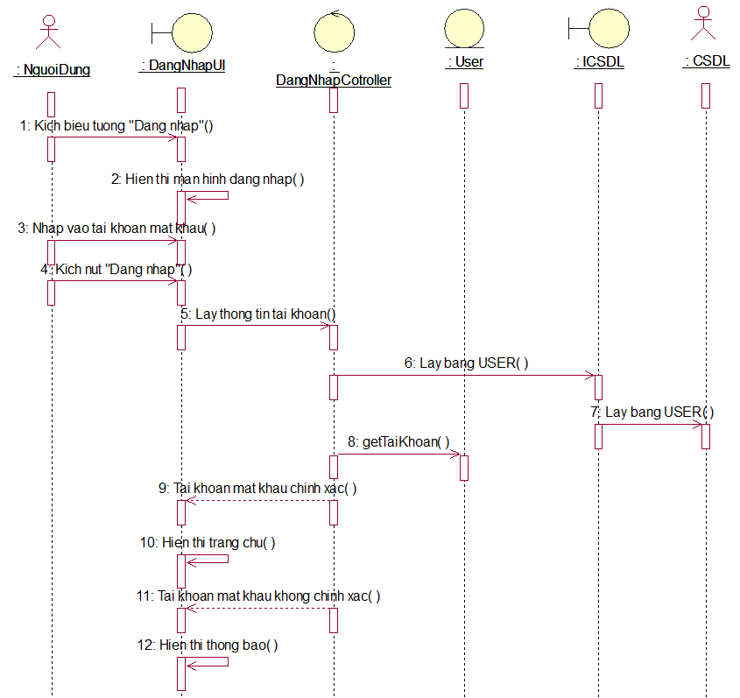

Hình 2.3. Biểu đồ trình tự use case đăng nhập

### **Use case “Đăng ký”**

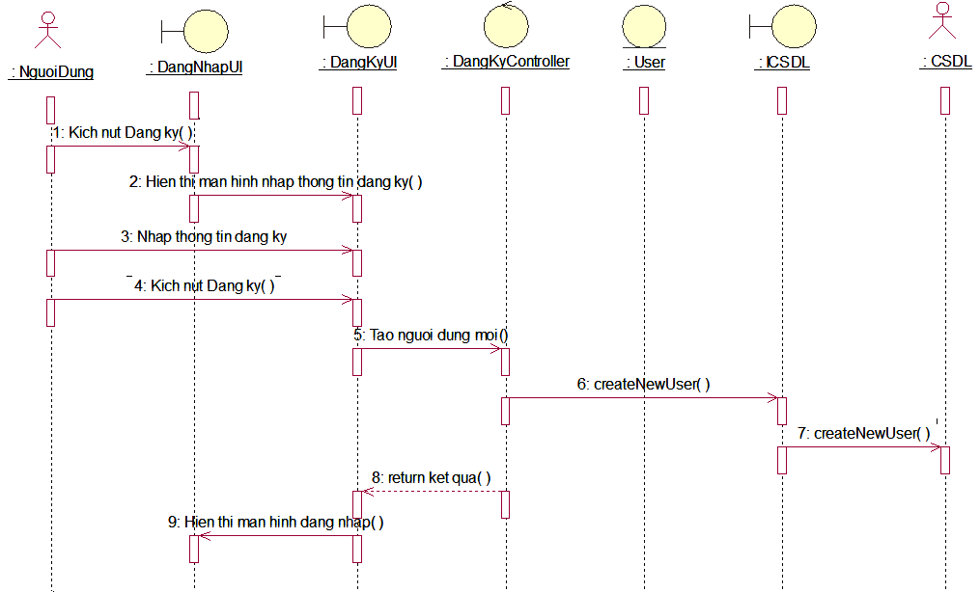

Hình 2.4. Biểu đồ trình tự use case đăng ký

### **Use case “Quên mật khẩu”**

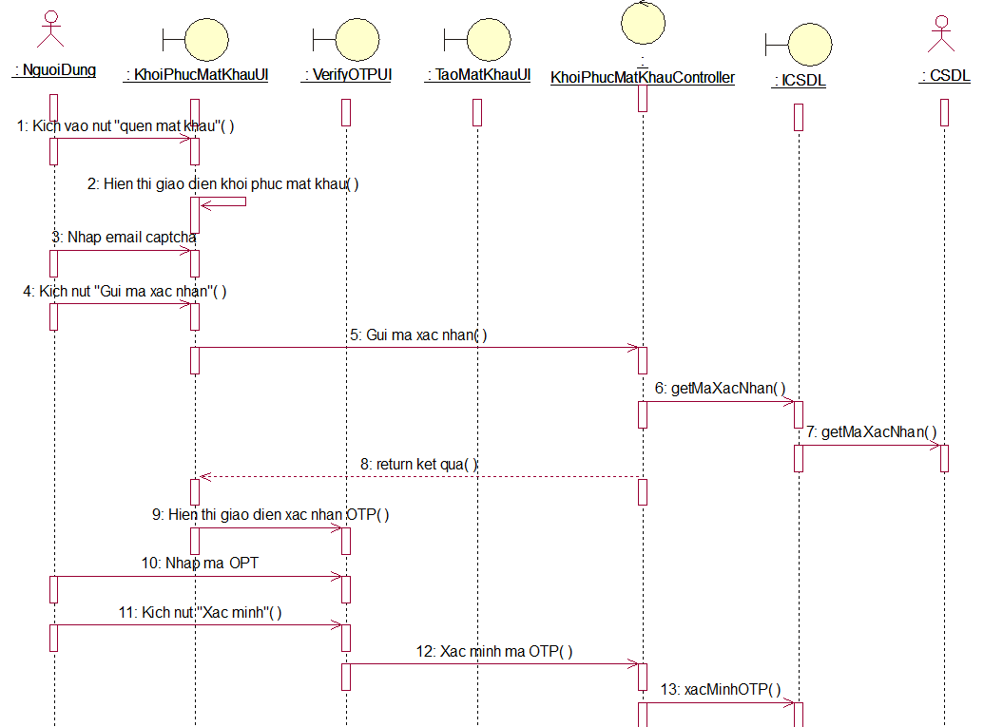

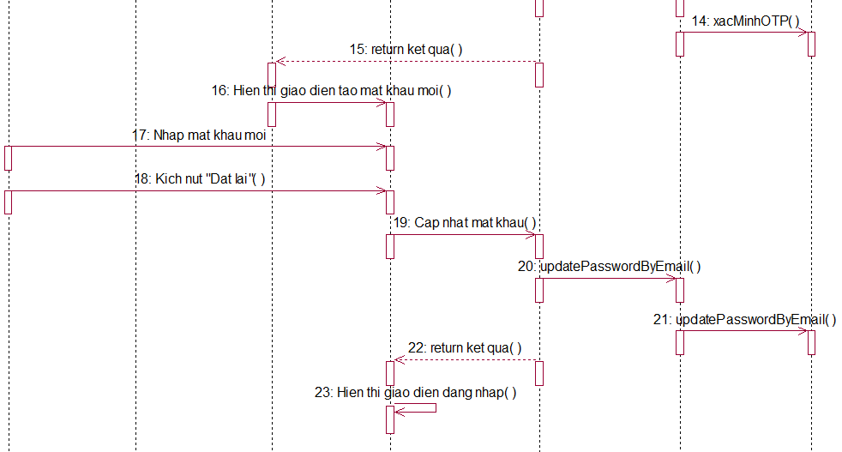

Hình 2.5. Biểu đồ trình tự use case quên mật khẩu

### **Use case “Xem cửa hàng”**

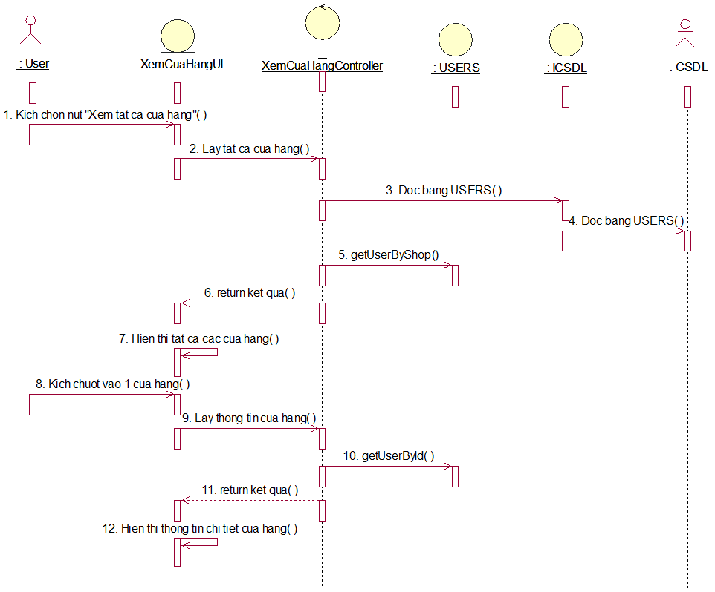

Hình 2.6. Biểu đồ trình tự use case xem cửa hàng

### **Use case “Xem sản phẩm”**

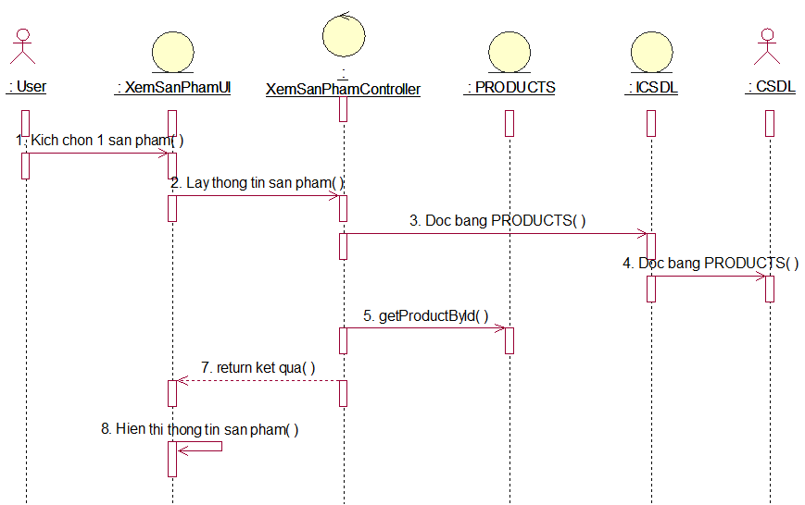

Hình 2.7. Biểu đồ trình tự use case xem sản phẩm

### **Use case “Thêm sản phẩm vào giỏ hàng”**

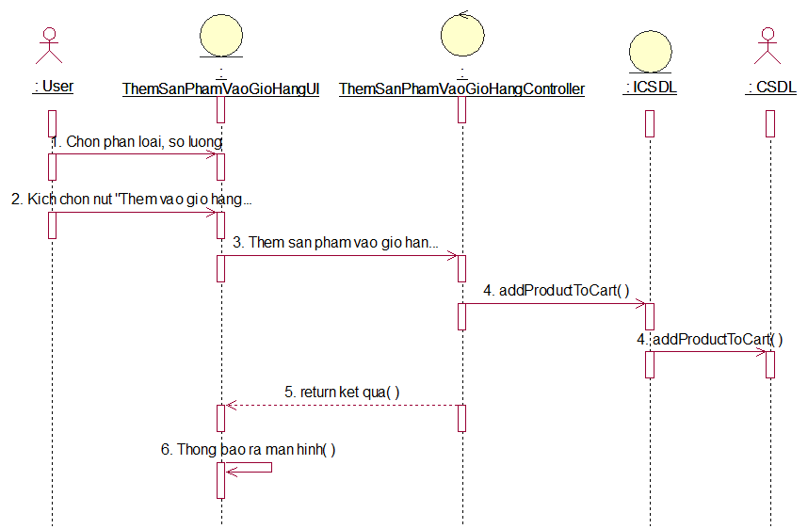

Hình 2.8. Biểu đồ trình tự use case thêm sản phẩm vào giỏ hàng

### **Use case “Đặt hàng”**

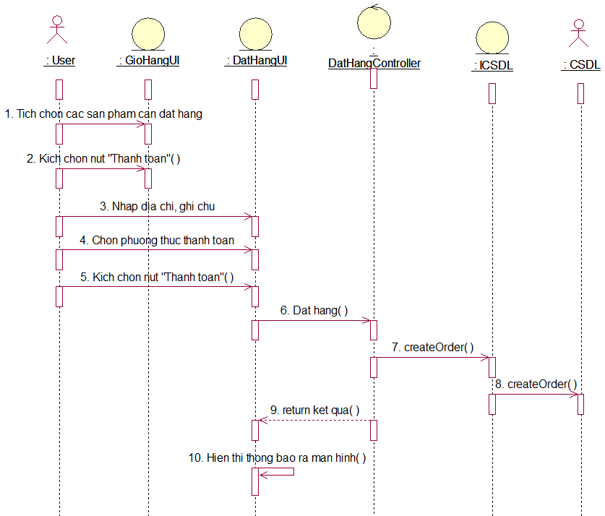

Hình 2.9. Biểu đồ trình tự use case đặt hàng

### **Use case “Quản lý giỏ hàng”**

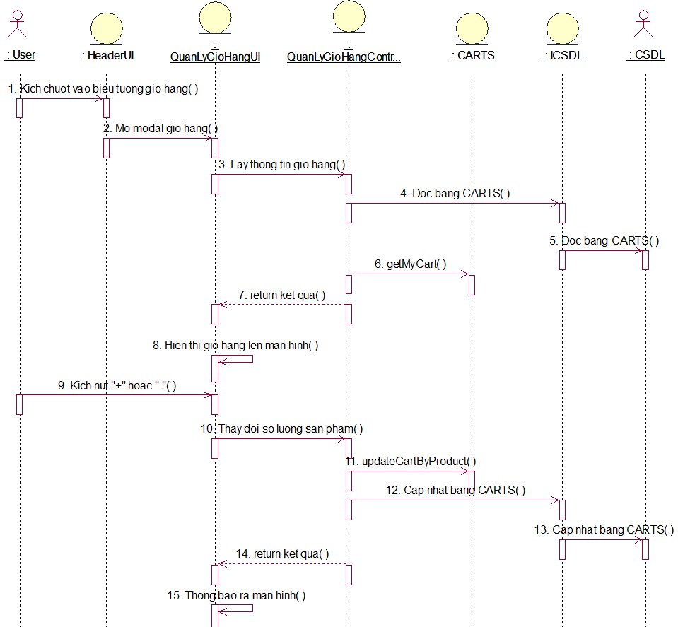

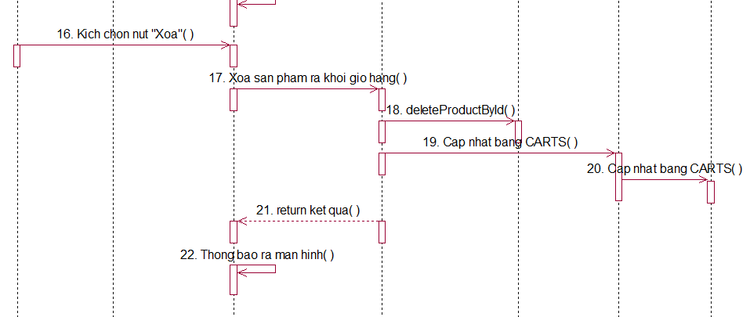

Hình 2.10. Biểu đồ trình tự use case quản lý giỏ hàng

### **Use case “Xem đơn hàng”**

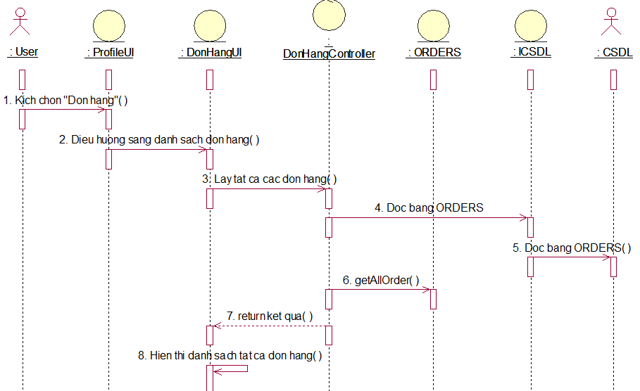

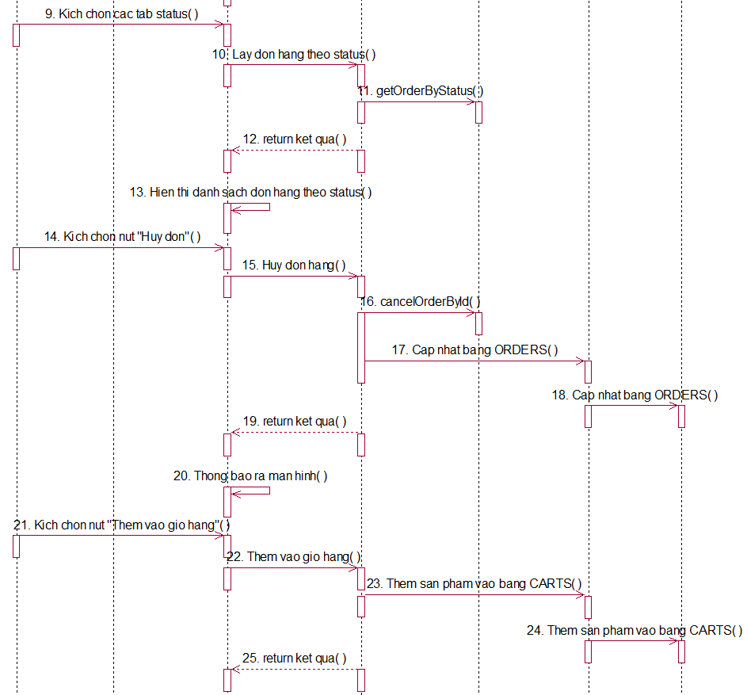

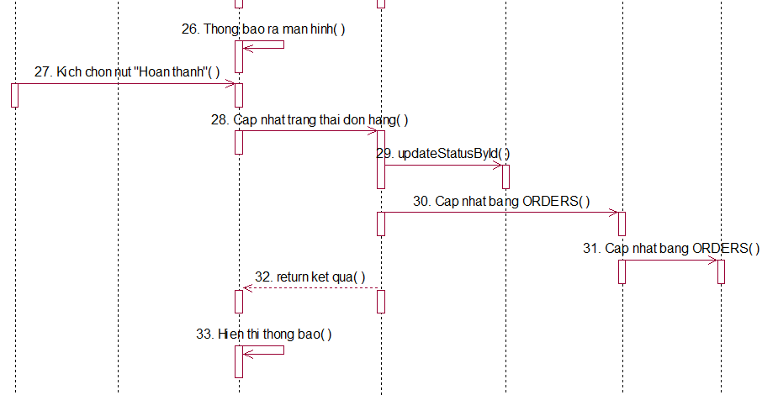

Hình 2.11. Biểu đồ trình tự use case xem đơn hàng

### **Use case “Liên hệ”**

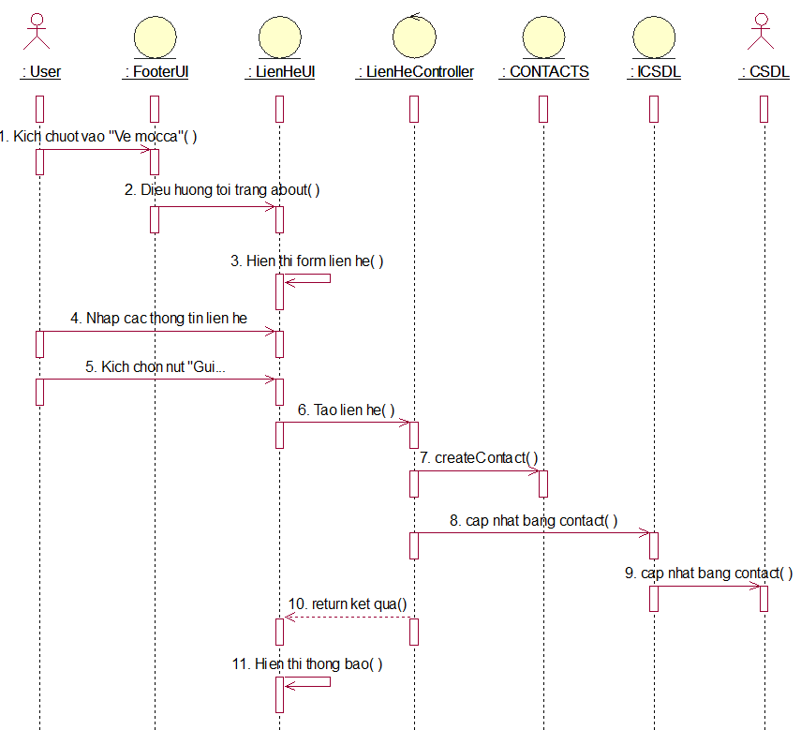

Hình 2.12. Biểu đồ trình tự use case liên hệ

### **Use case “Quản lý sản phẩm”**

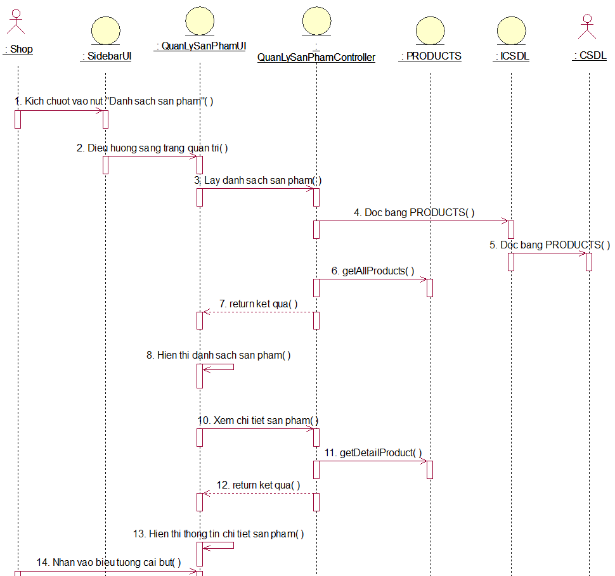

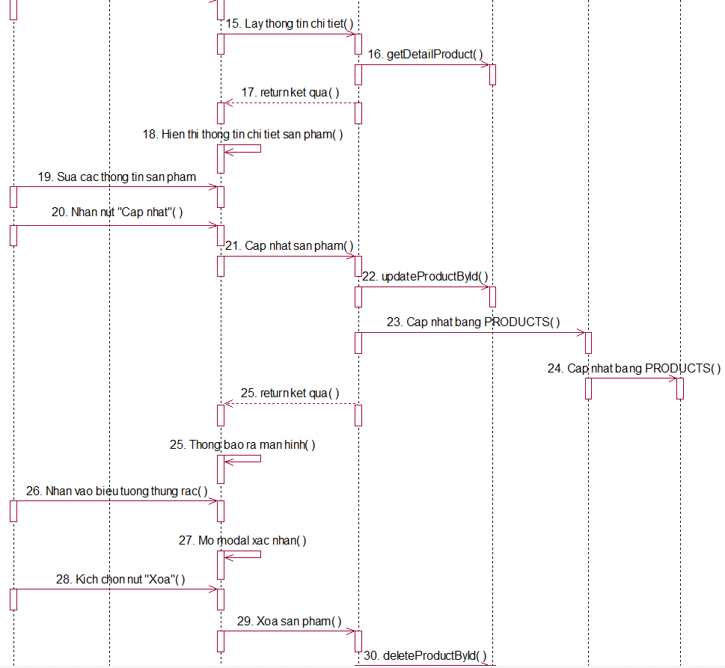

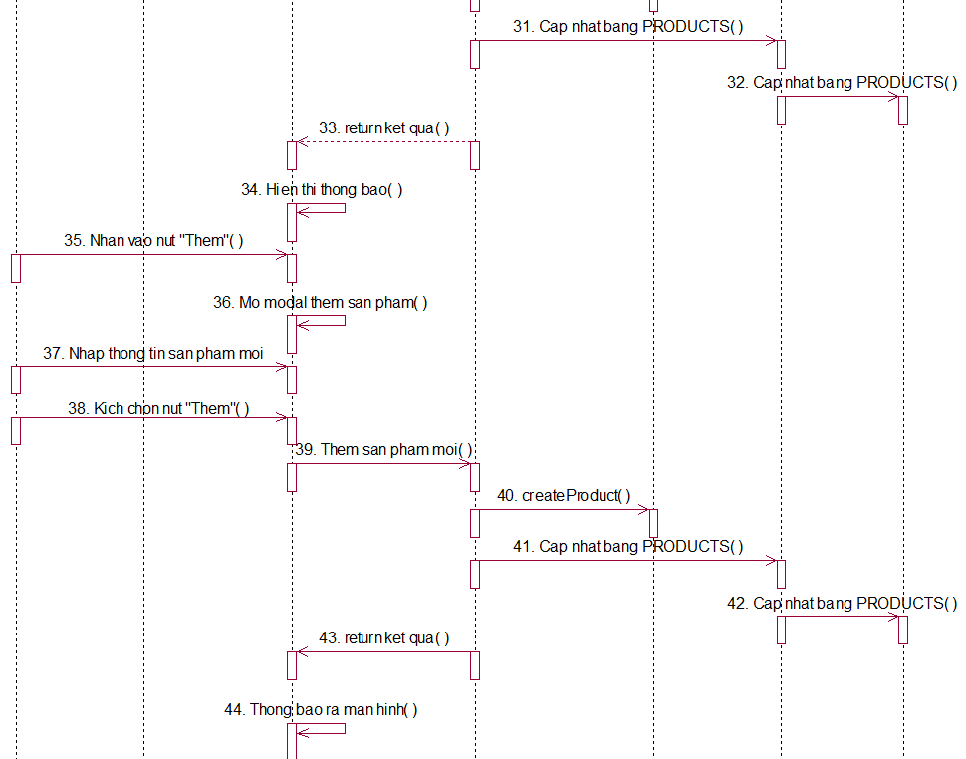

Hình 2.13. Biểu đồ trình tự use case quản lý sản phẩm

### **Use case “Quản lý đơn hàng”**

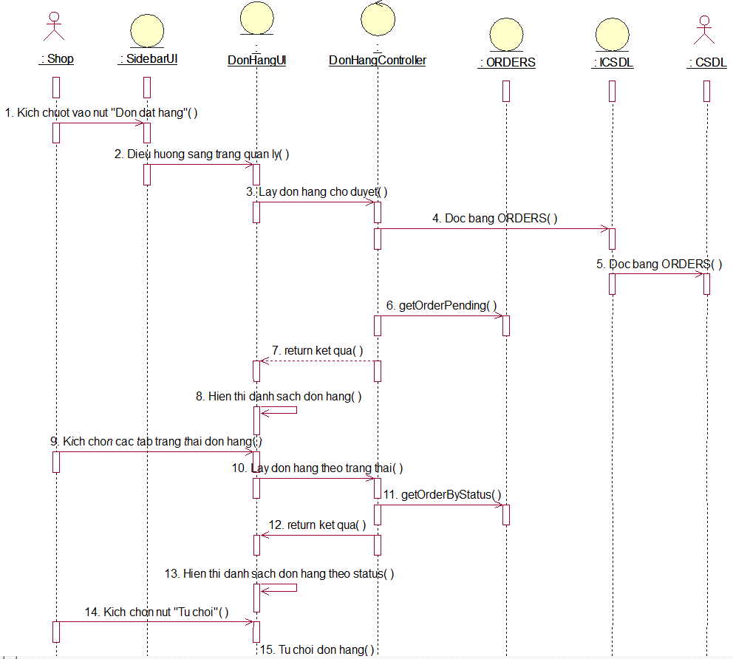

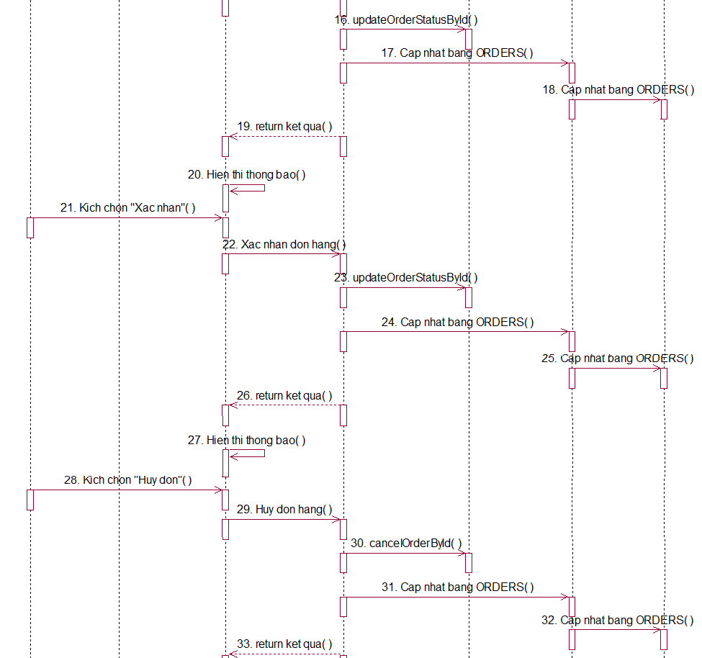

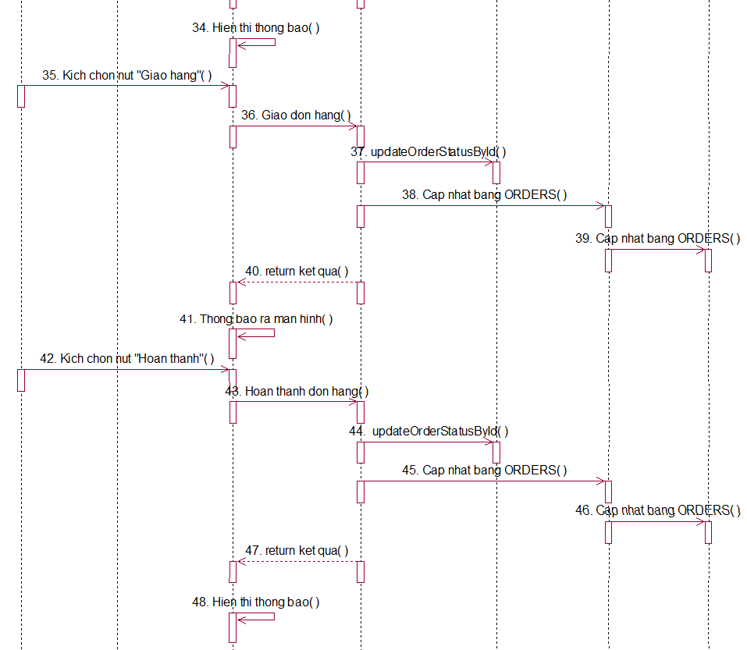

Hình 2.14. Biểu đồ trình tự use case quản lý đơn hàng

### **Use case “Xem thống kê”**

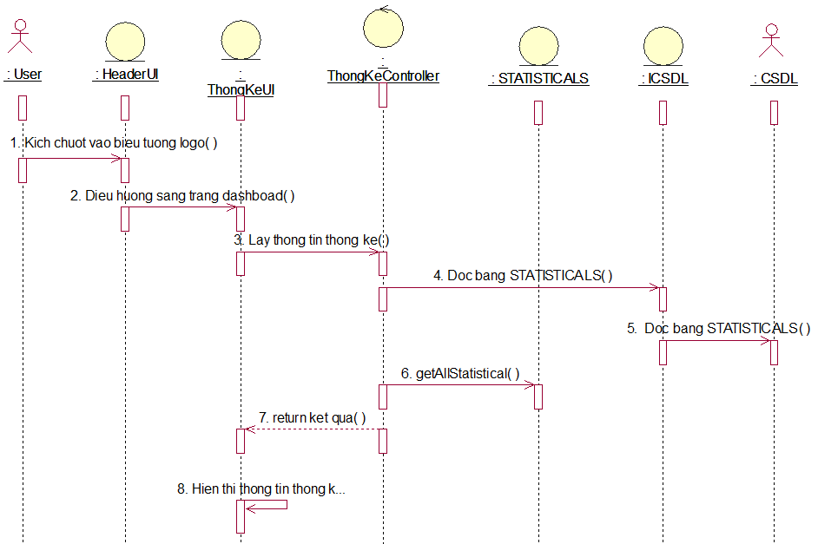

Hình 2.15. Biểu đồ trình tự use case xem thống kê

### **Use case “Quản lý thông tin cá nhân”**

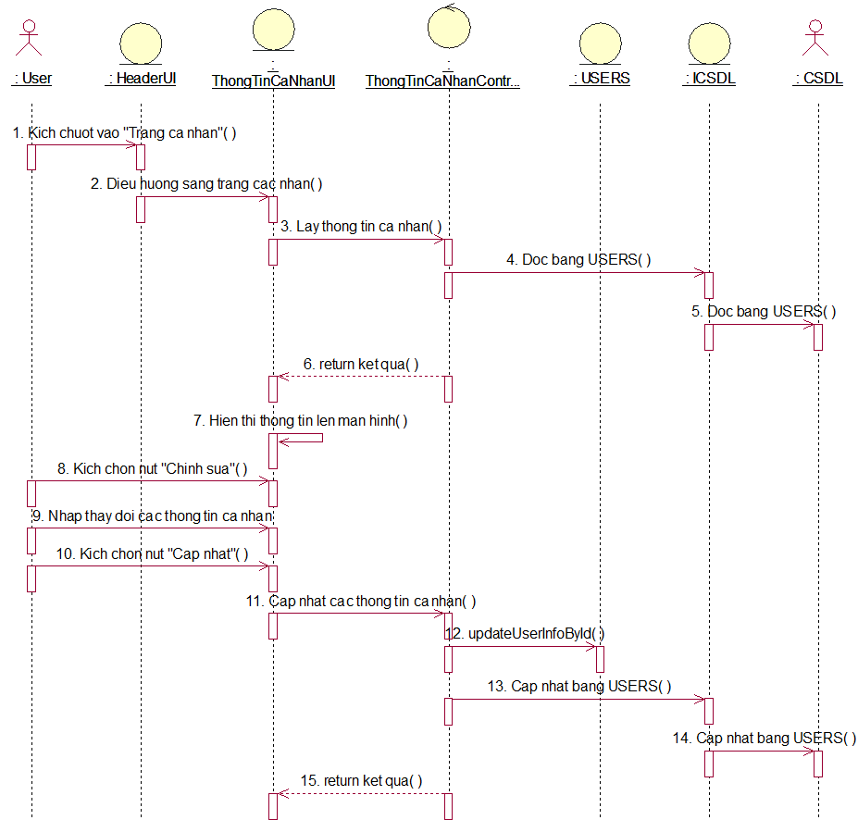

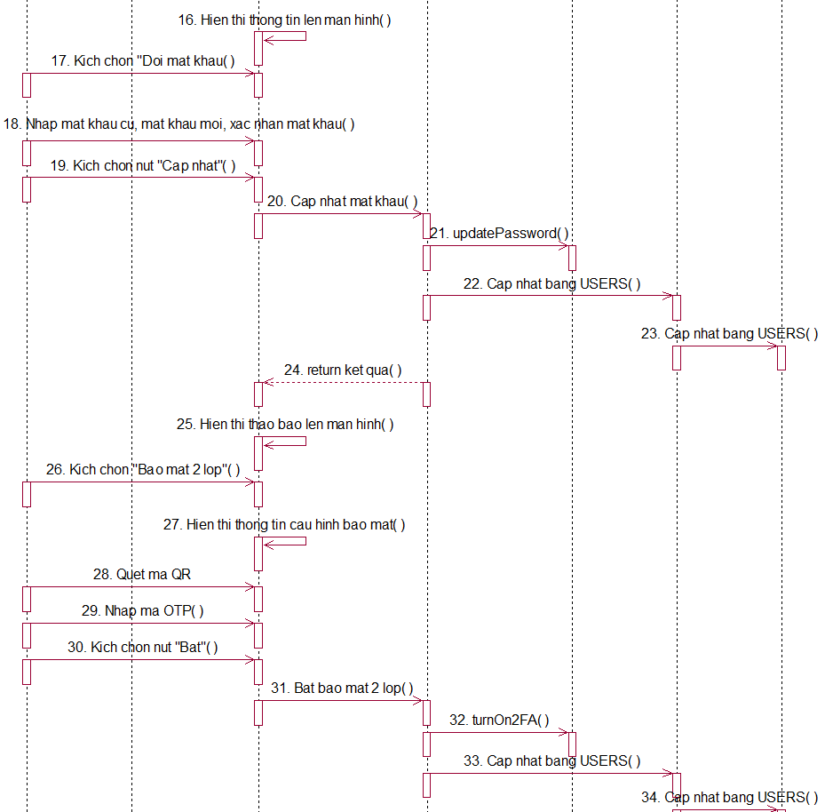

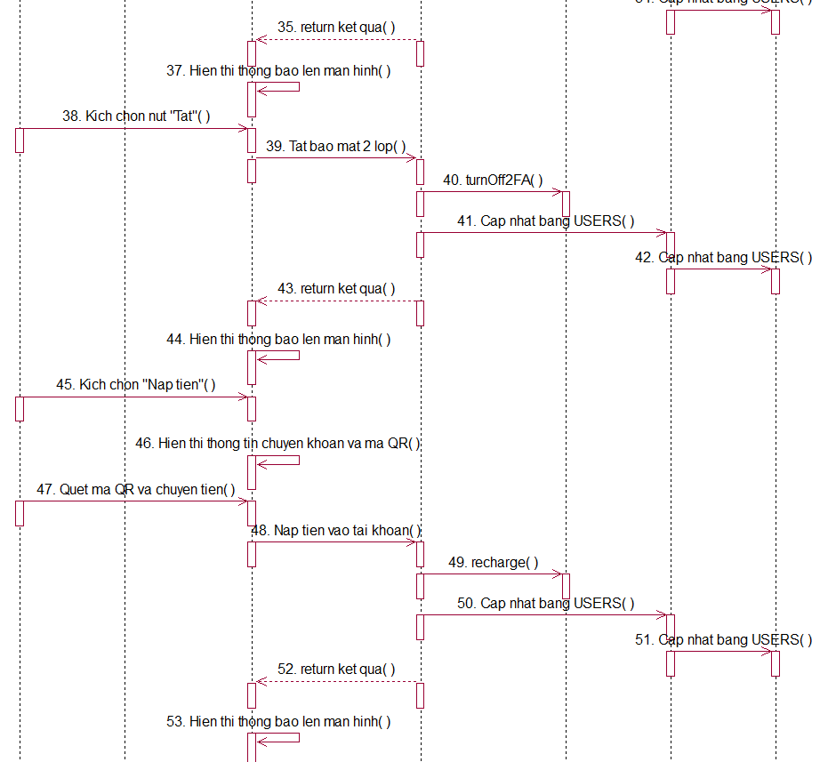

Hình 2.16. Biểu đồ trình tự use case quản lý thông tin cá nhân

### **Use case “Nhắn tin”**

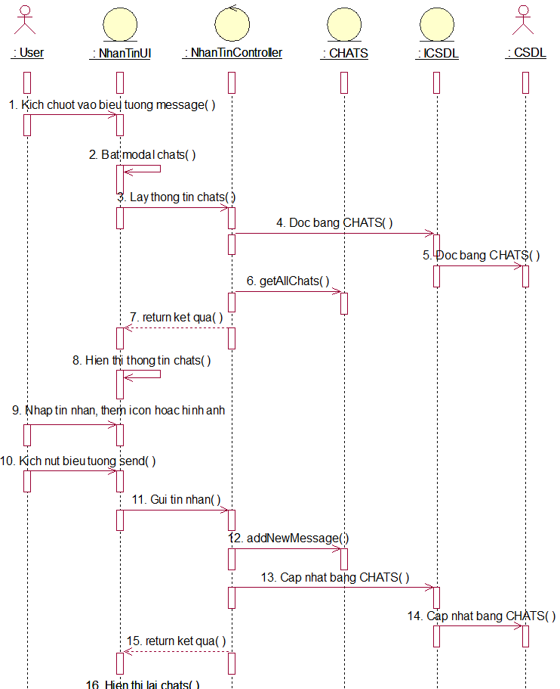

Hình 2.17. Biểu đồ trình tự use case nhắn tin

### **Use case “Bảo trì danh mục”**

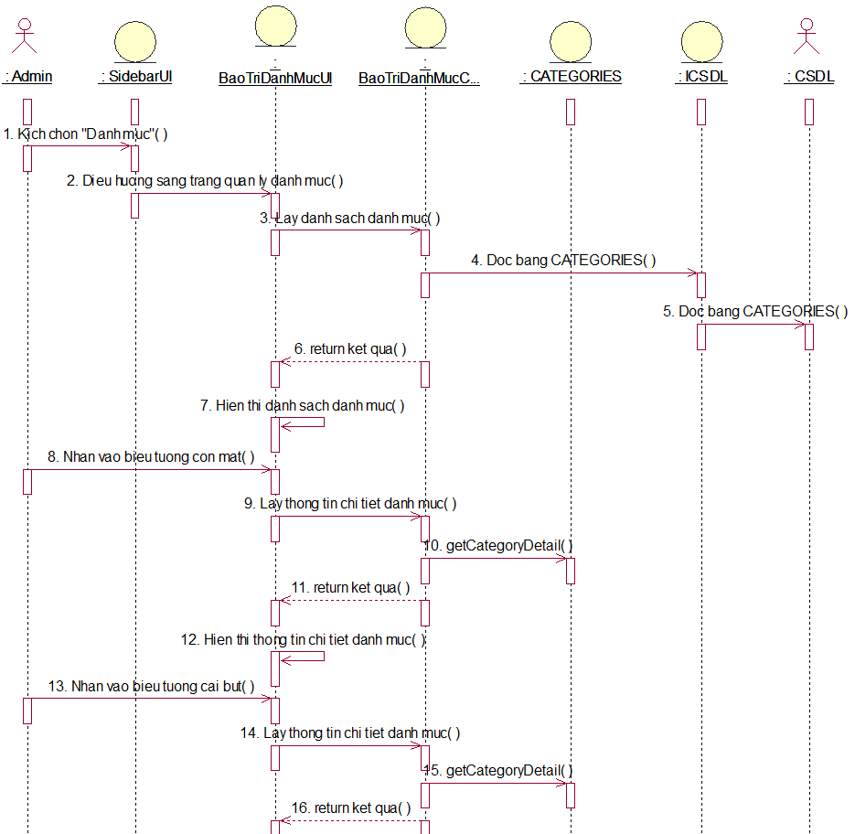

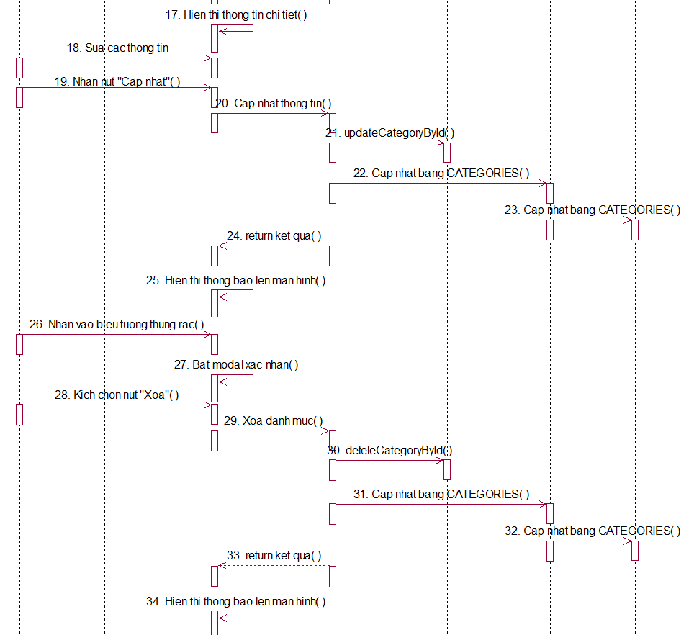

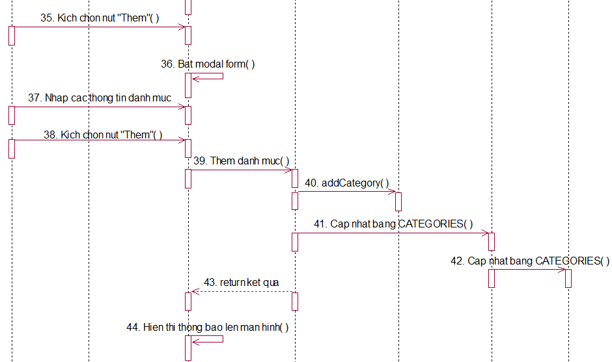

Hình 2.18. Biểu đồ trình tự use case bảo trì danh mục

### **Use case “Quản lý người dùng”**

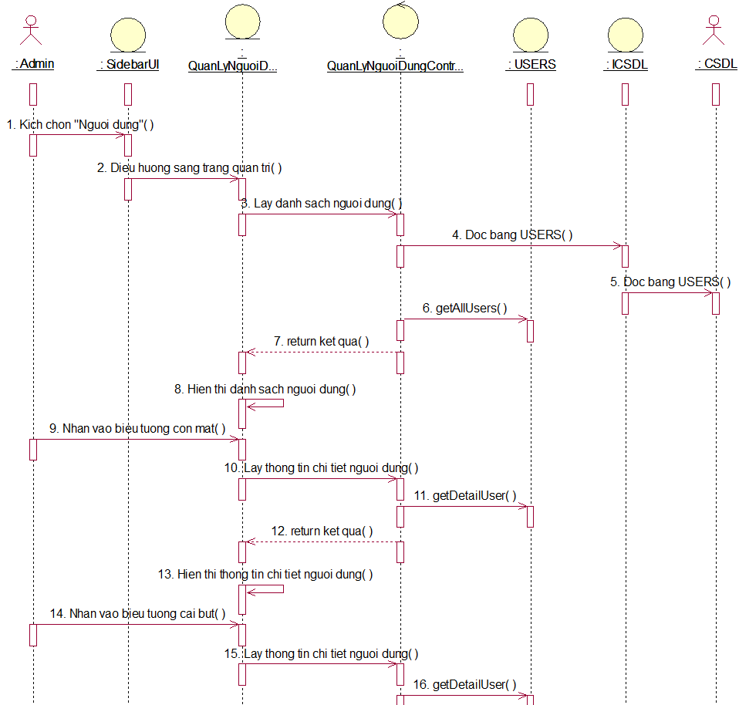

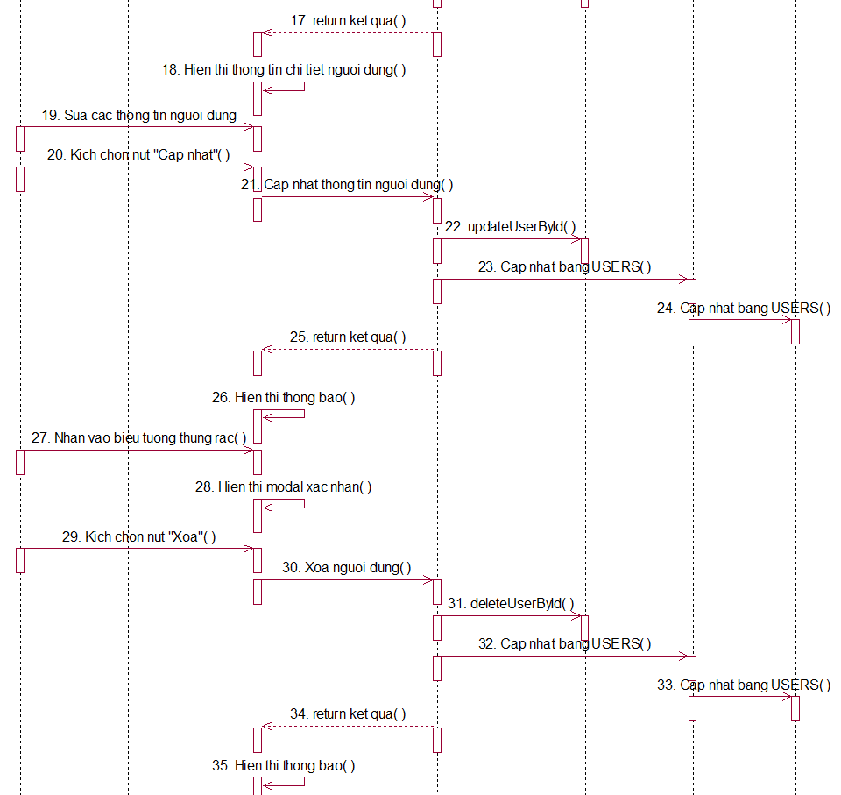

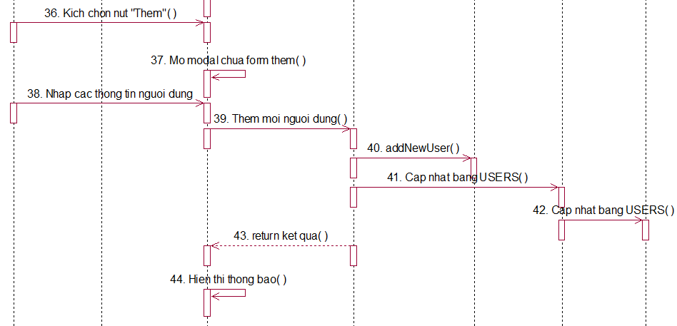

Hình 2.19. Biểu đồ trình tự use case quản lý người dùng

### **Use case “Quản lý liên hệ”**

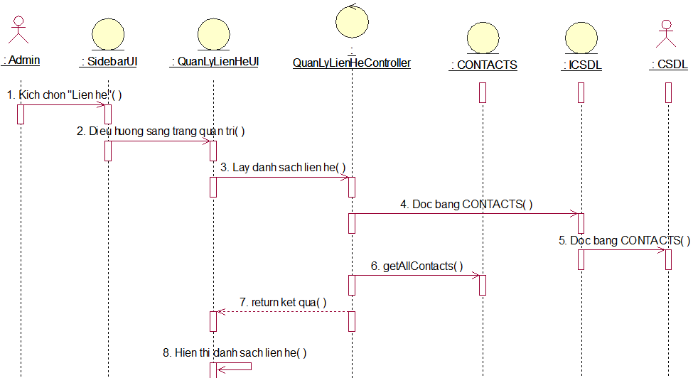

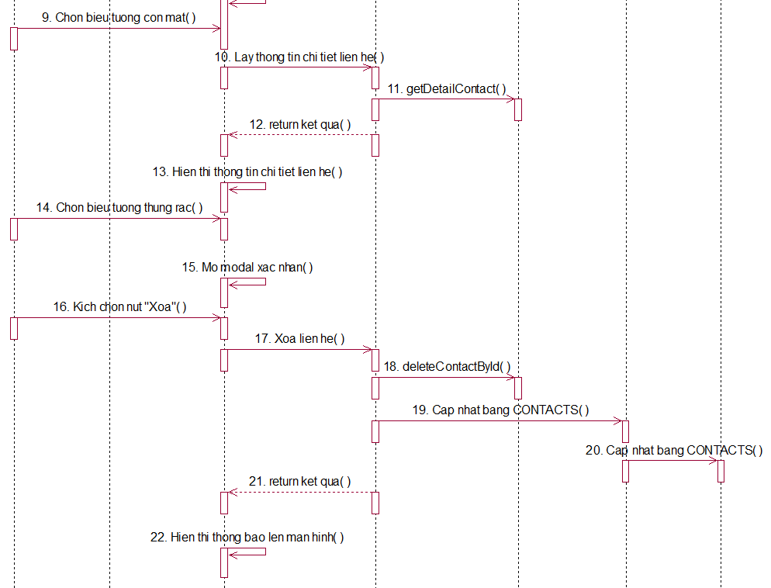

Hình 2.20. Biểu đồ trình tự use case quản lý liên hệ

## Xây dựng cơ sở dữ liệu

### **Biểu đồ Entity Relationship Diagram**

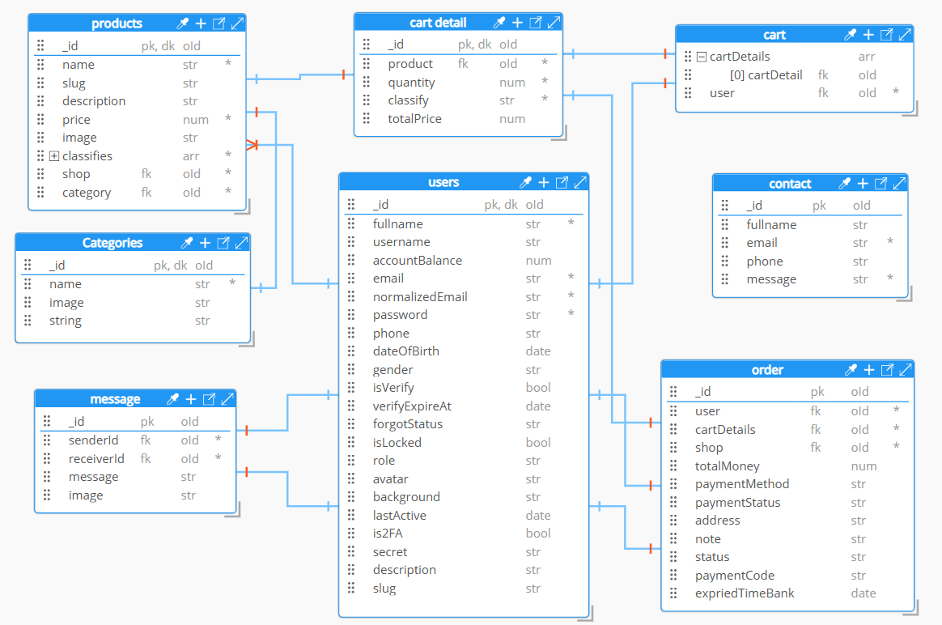

*Hình 2.21. Biểu đồ Entity Relationship Diagram*

### **Cấu trúc thành phần trong cơ sở dữ liệu**

**USERS SCHEMA**

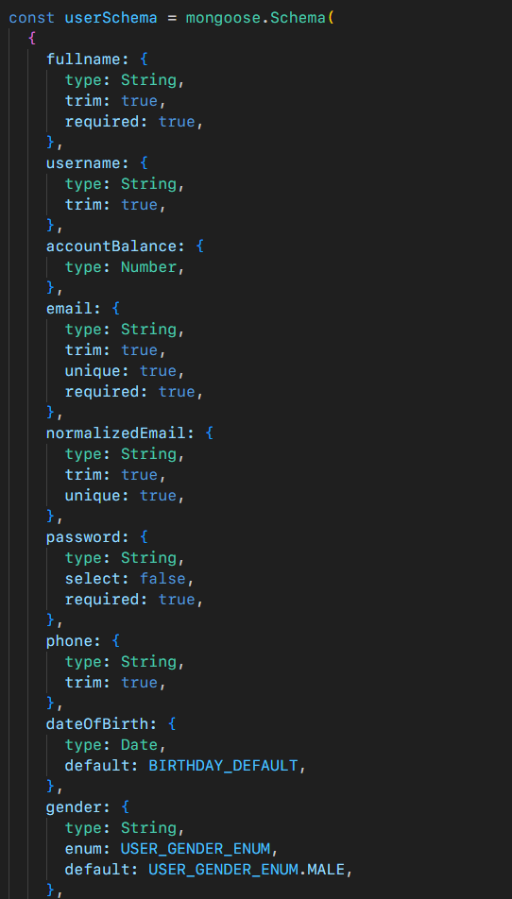

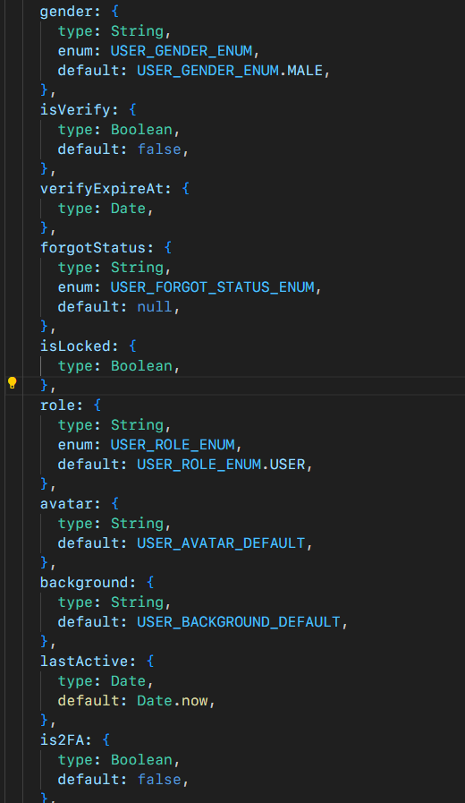

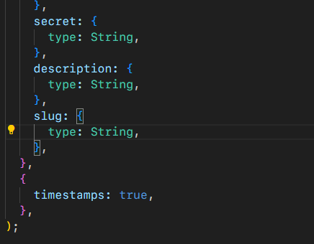

Hình 2.22. Users schema

**PRODUCTS SCHEMA**

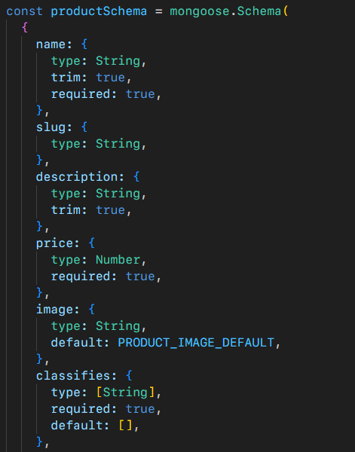

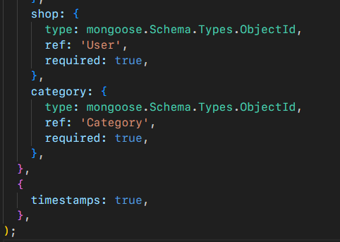

Hình 2.23. Products schema

**CATEGORIES SCHEMA**

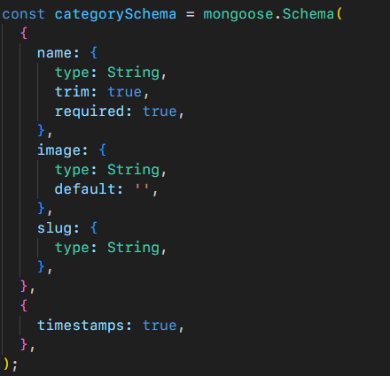

Hình 2.24. Categories schema

**REVIEW SCHEMA**

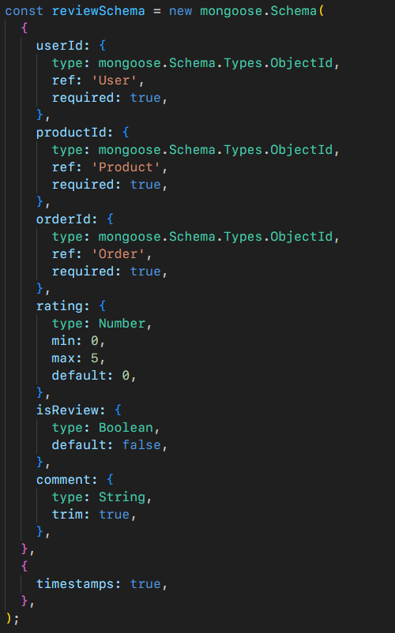

Hình 2.25. Review schema

**CART SCHEMA**

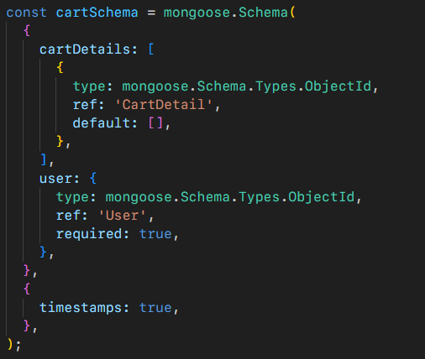

Hình 2.26. Cart schema

**CART DETAIL SCHEMA**

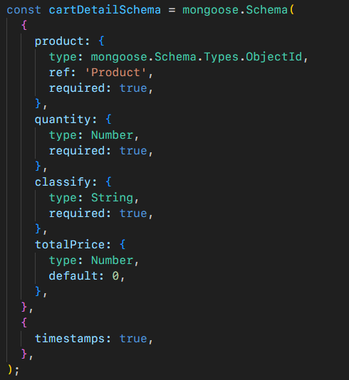

Hình 2.27. Cart detail schema

**ORDER SCHEMA**

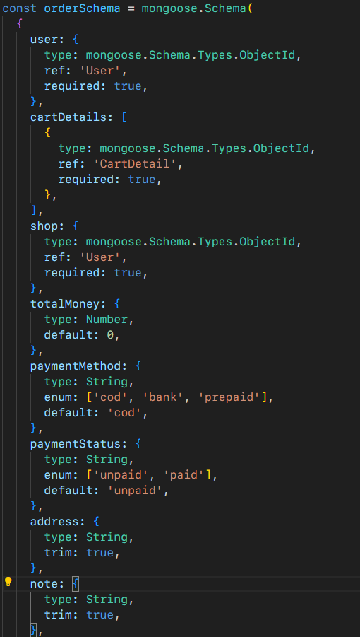

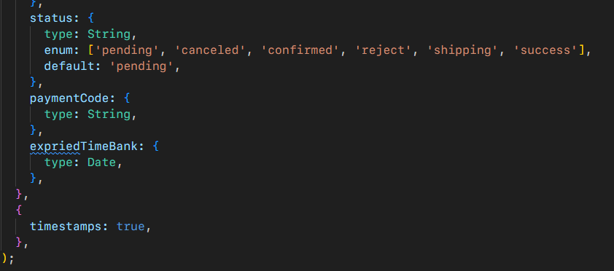

Hình 2.28. Order schema

**CONTACT SCHEMA**

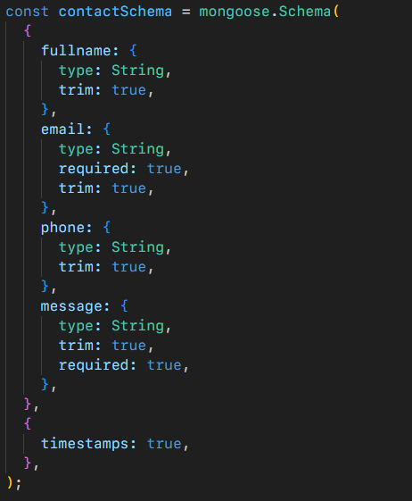

Hình 2.29. Contact schema

**CONVERSATION SCHEMA**

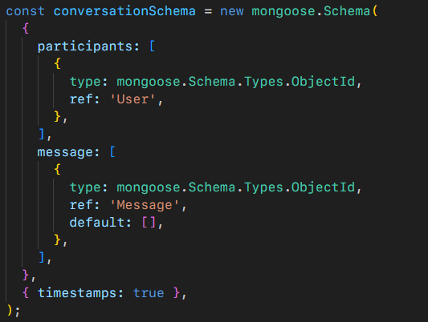

Hình 2.30. Conversation schema

**DAILY ACCESS SCHEMA**

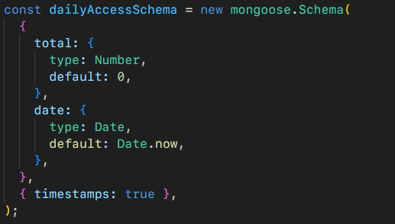

Hình 2.31. Daily access schema

**MESSAGE SCHEMA**

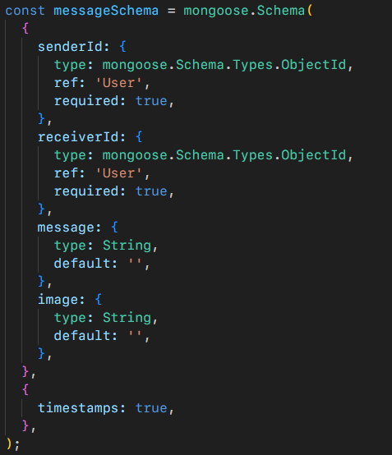

Hình 2.32. Message schema

**ERROR HISTORY SCHEMA**

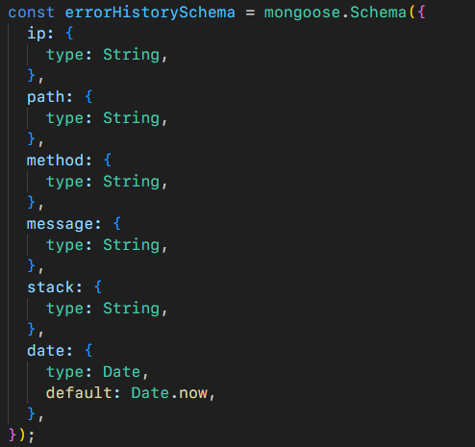

*Hình 2.33. Error history schema*

# KẾT QUẢ ĐẠT ĐƯỢC

## Giao diện chương trình

### **Giao diện đăng nhập**

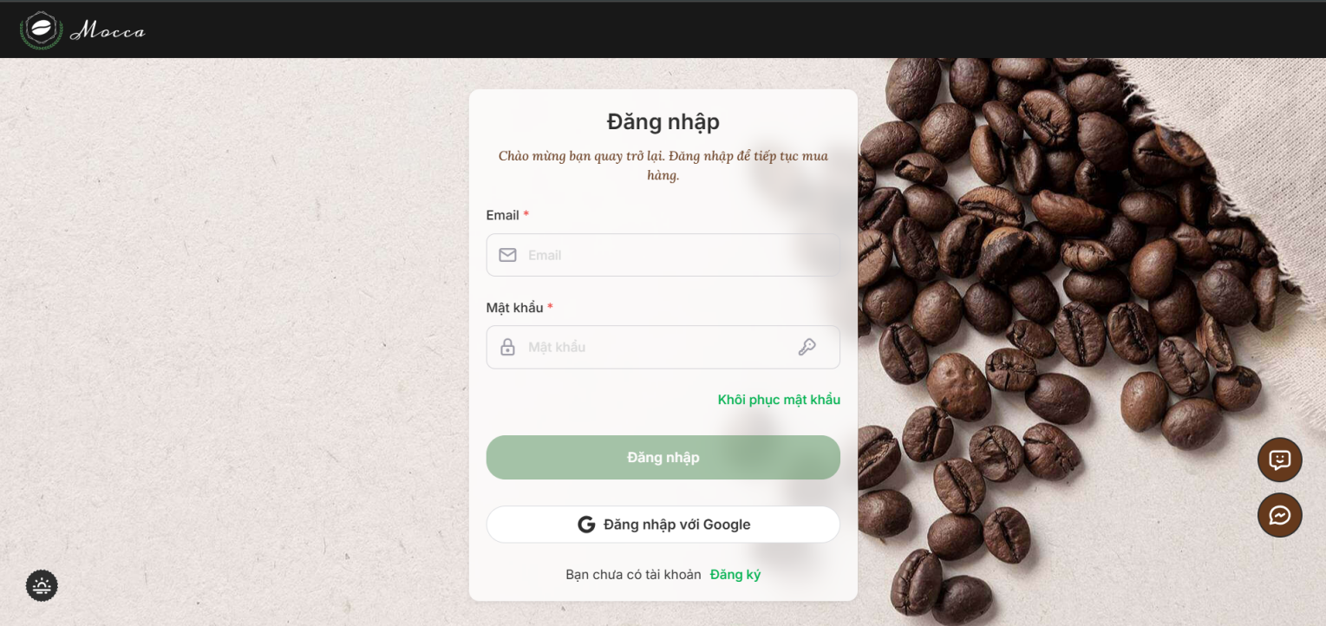

*Hình 3.1. Giao diện đăng nhập*

### **Giao diện đăng ký**

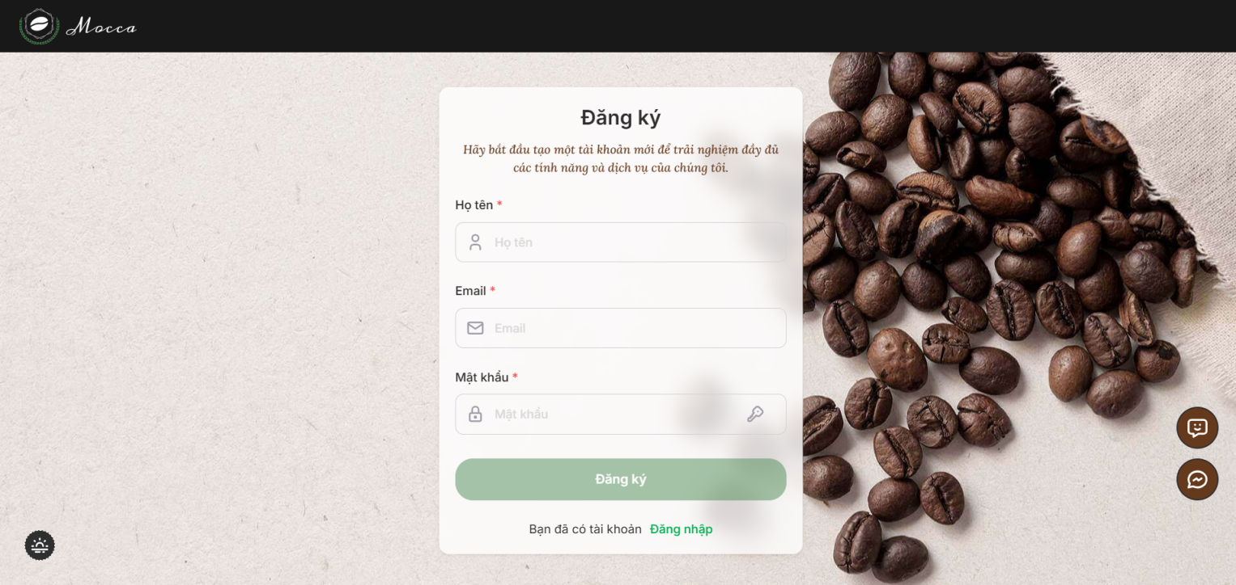

*Hình 3.2. Giao diện đăng ký*

### **Giao diện khôi phục mật khẩu**

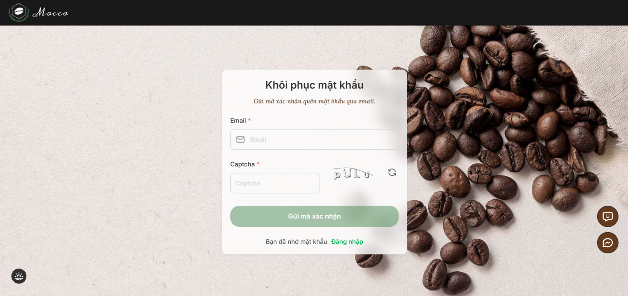

*Hình 3.3. Giao diện khôi phục mật khẩu*

### **Giao diện trang chủ**

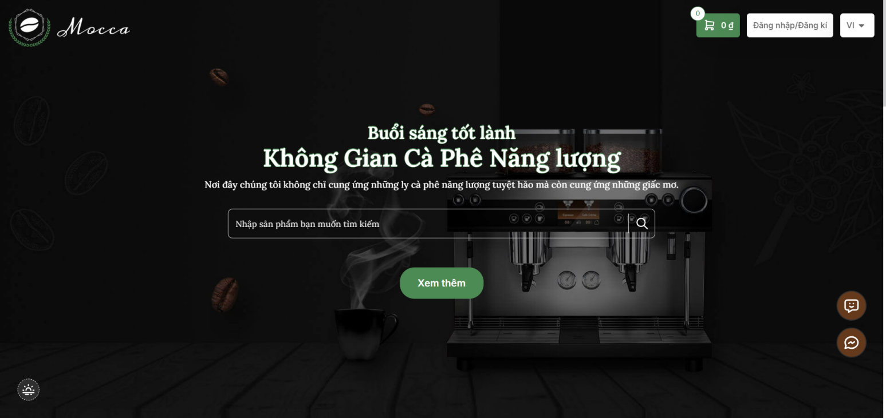

*Hình 3.4. Giao diện trang chủ*

### **Giao diện liên hệ**

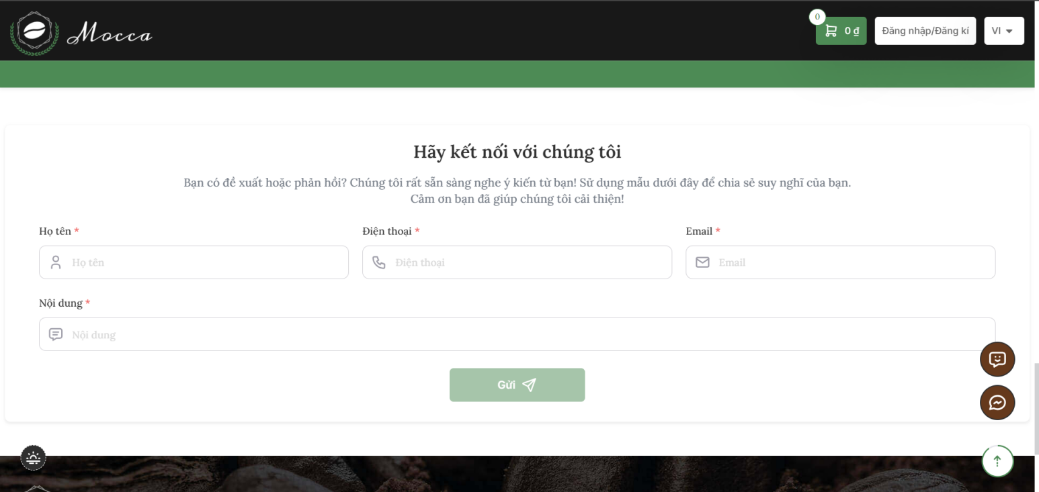

*Hình 3.5. Giao diện liên hệ*

### **Giao diện danh mục sản phẩm**

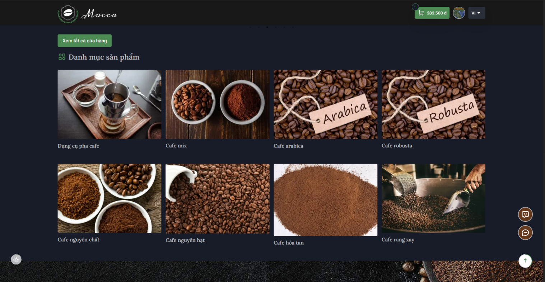

*Hình 3.6. Giao diện danh mục sản phẩm*

### **Giao diện danh sách cửa hàng**

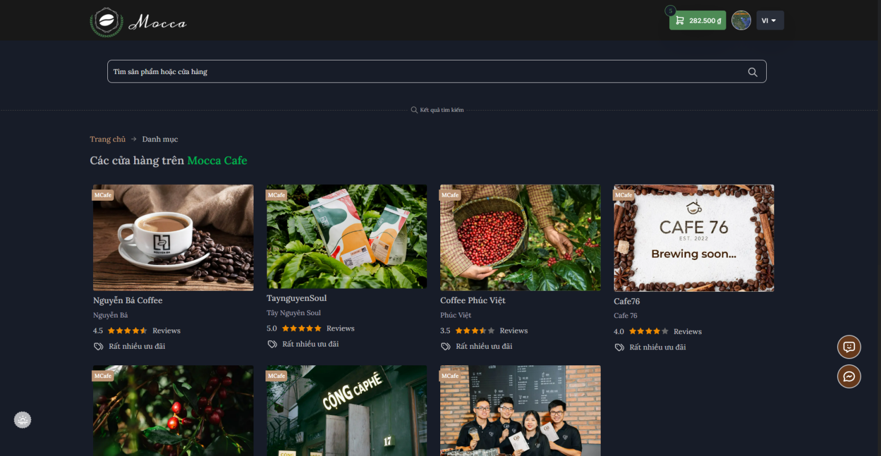

*Hình 3.7. Giao diện danh sách cửa hàng*

### **Giao diện chi tiết cửa hàng**

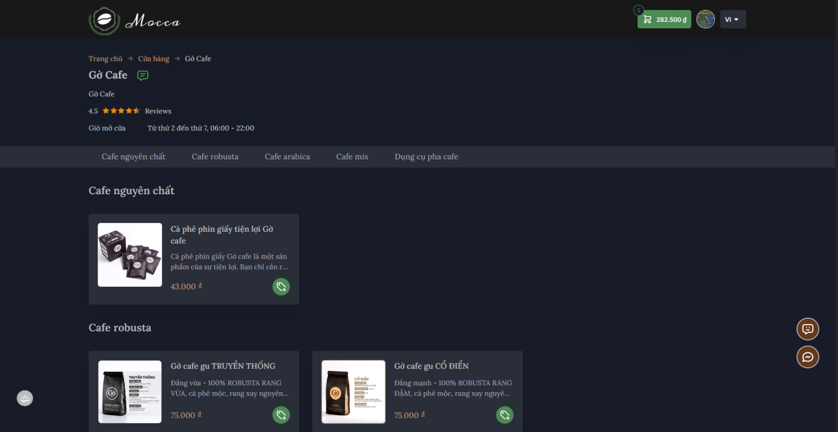

*Hình 3.8. Giao diện chi tiết cửa hàng*

### **Giao diện chi tiết sản phẩm**

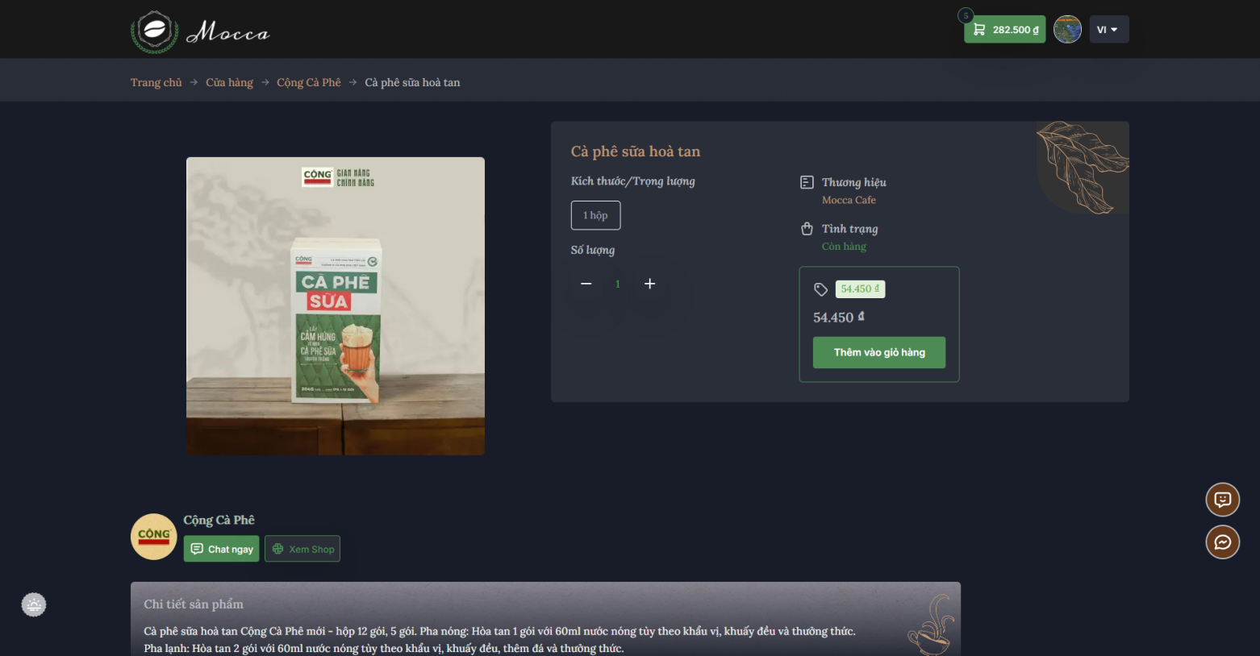

*Hình 3.9. Giao diện chi tiết sản phẩm*

### **Giao diện giỏ hàng**

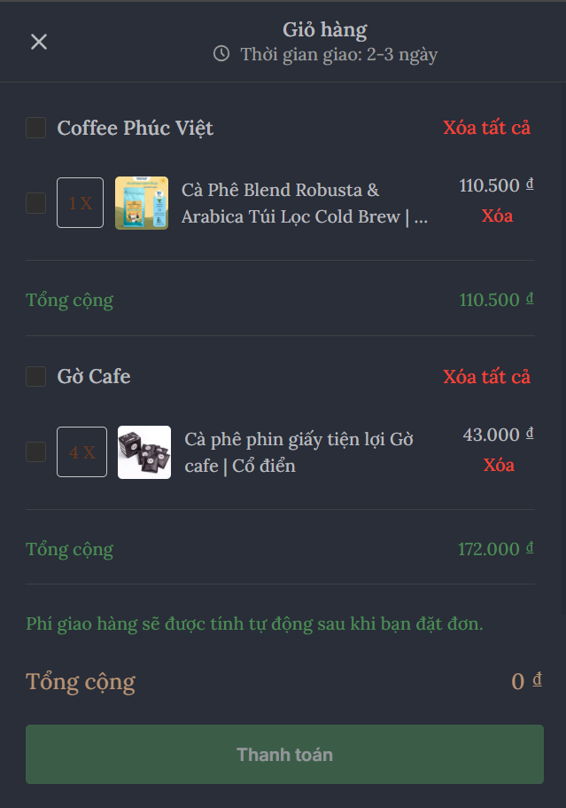

*Hình 3.10. Giao diện giỏ hàng*

### **Giao diện đặt hàng**

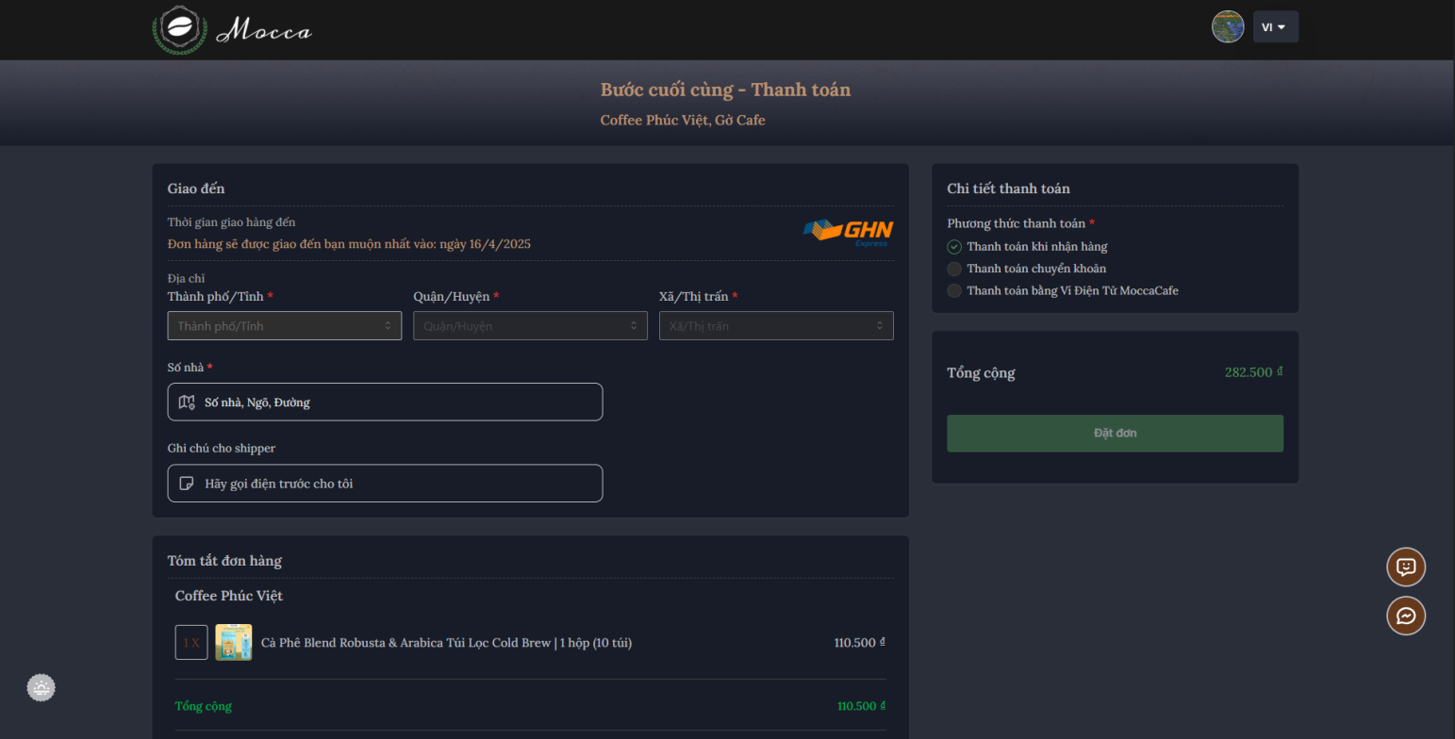

*Hình 3.11. Giao diện đặt hàng*

### **Giao diện trang cá nhân**

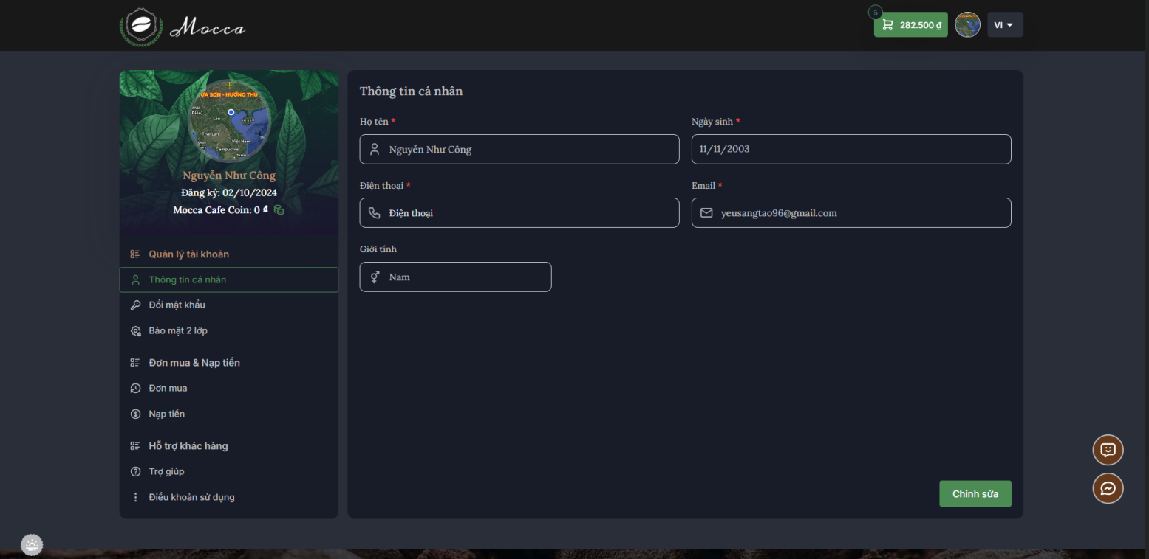

*Hình 3.12. Giao diện trang cá nhân*

### **Giao diện theo dõi đơn hàng**

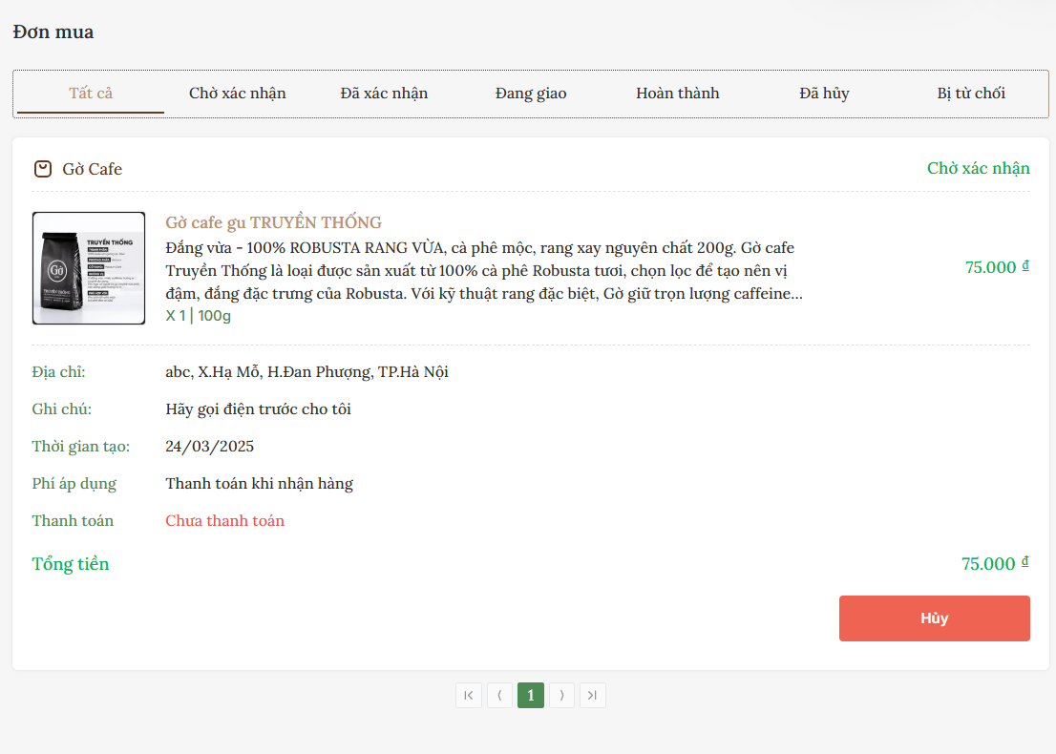

*Hình 3.13. Giao diện theo dõi đơn hàng*

### **Giao diện thay đổi mật khẩu**

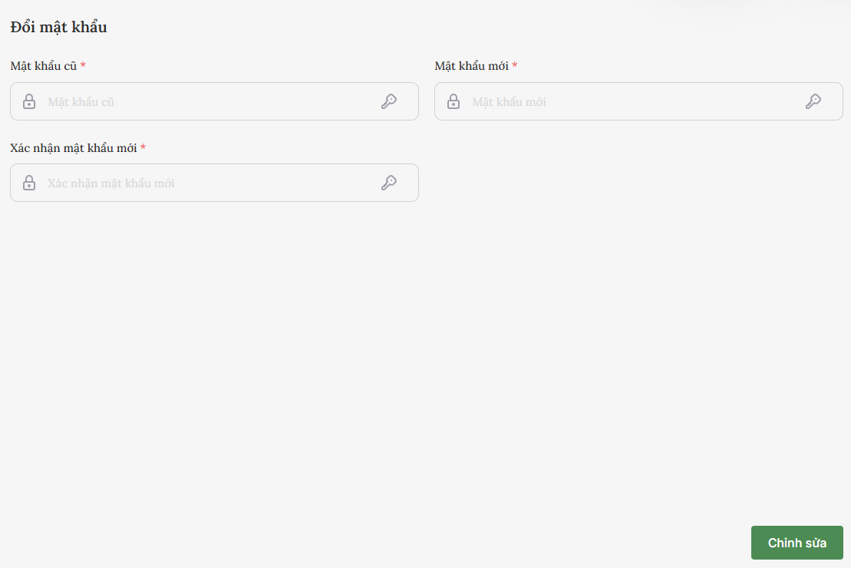

*Hình 3.14. Giao diện thay đổi mật khẩu*

### **Giao diện bảo mật 2 lớp**

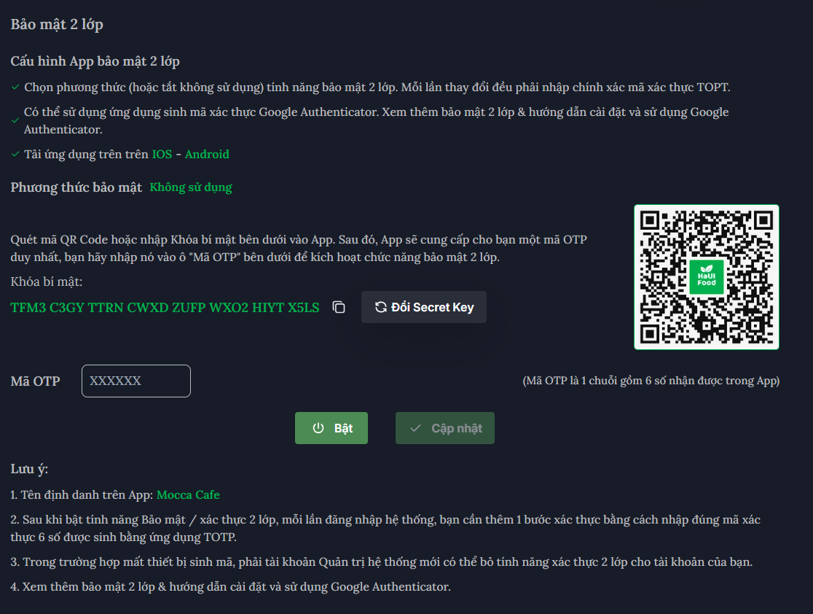

*Hình 3.15. Giao diện bảo mật 2 lớp*

### **Giao diện nạp tiền**

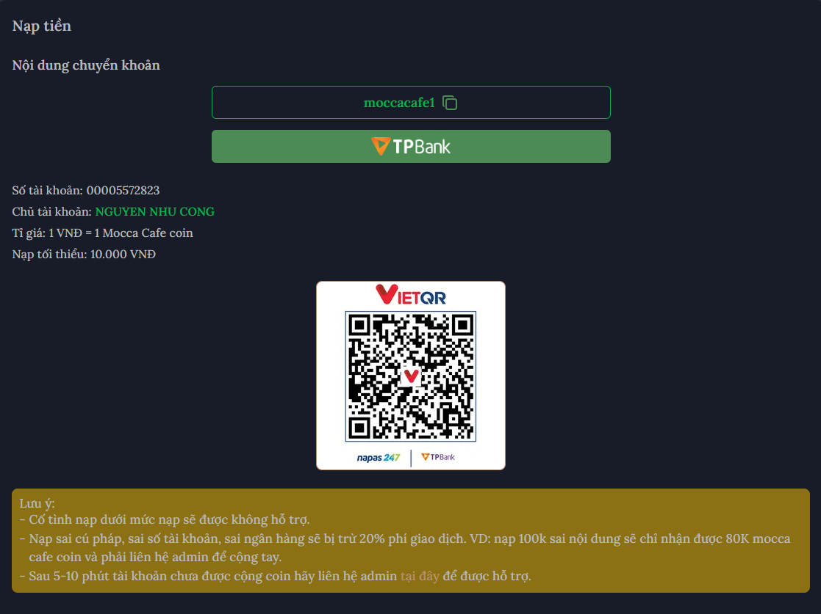

*Hình 3.16. Giao diện nạp tiền*

### **Giao diện chat với AI**

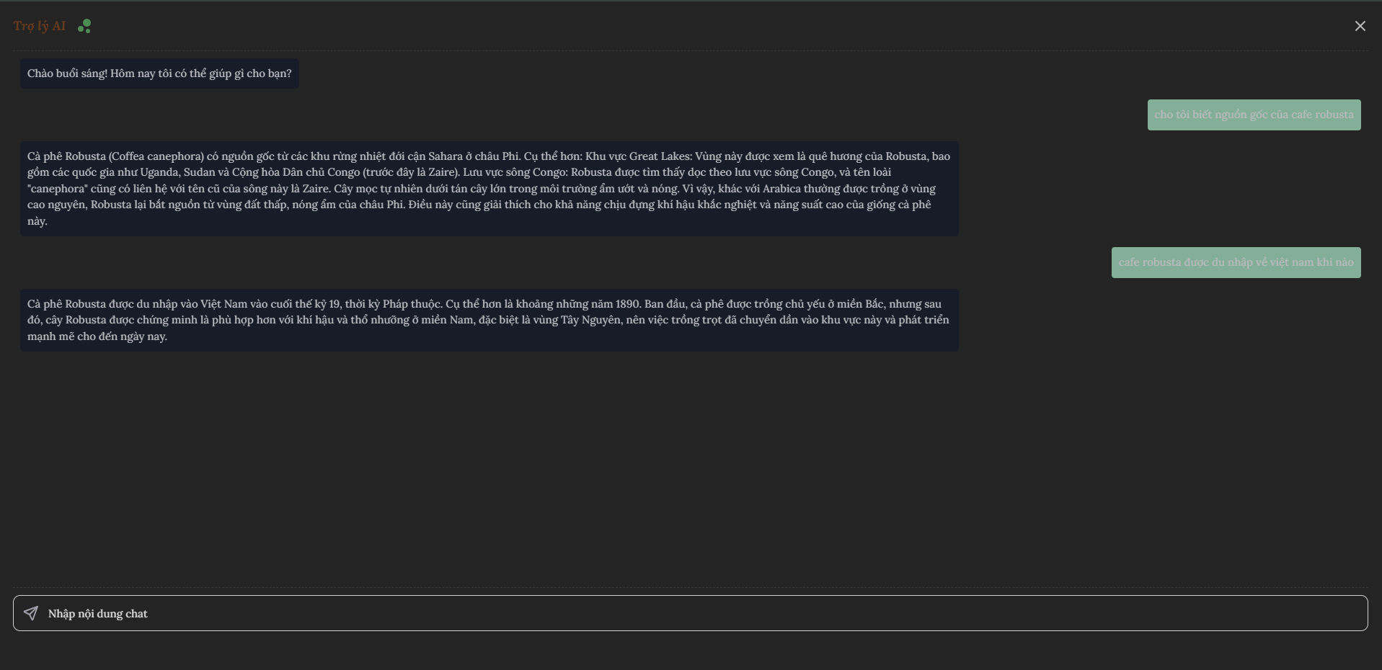

*Hình 3.17. Giao diện chat với AI*

### **Giao diện chat realtime**

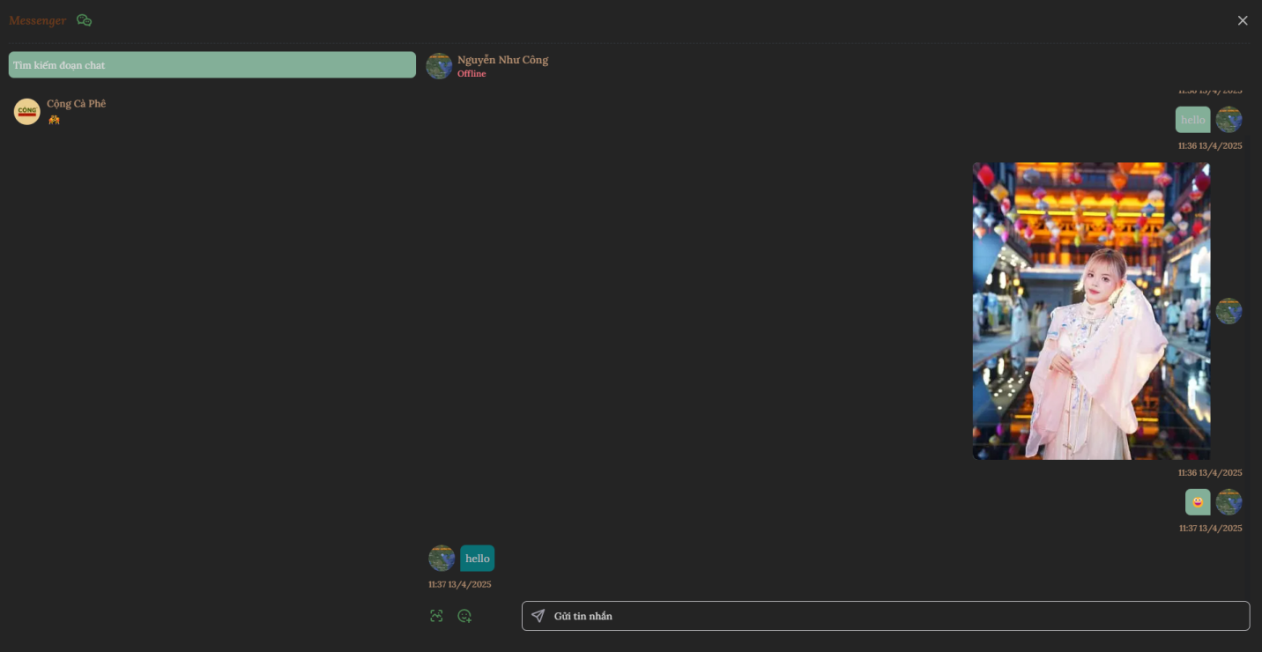

*Hình 3.18. Giao diện chat realtime*

### **Giao diện dashboard**

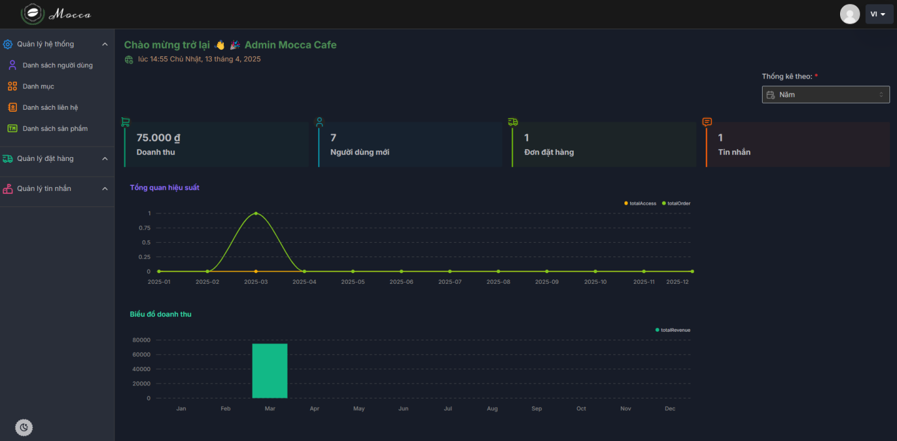

*Hình 3.19. Giao diện dashboard*

### **Giao diện quản lý người dùng**

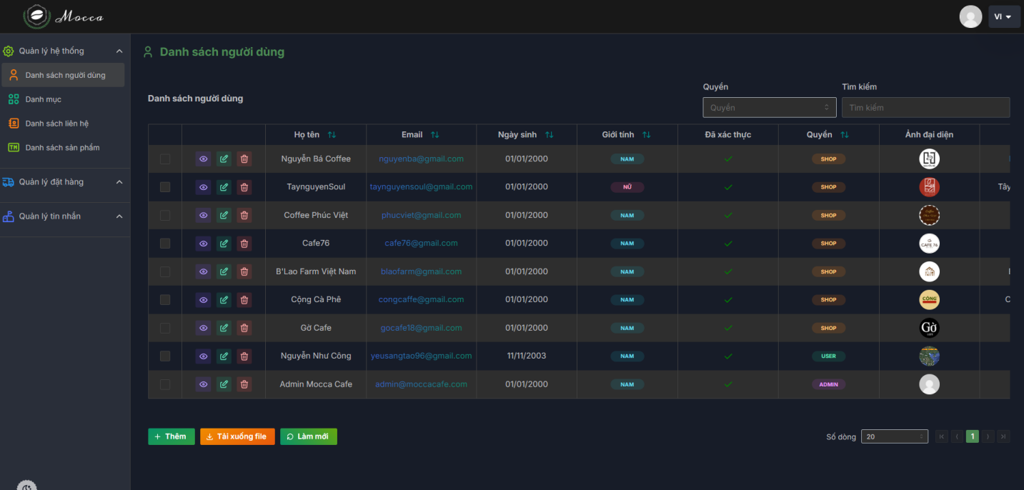

*Hình 3.20. Giao diện quản lý người dùng*

### **Giao diện quản lý danh mục**

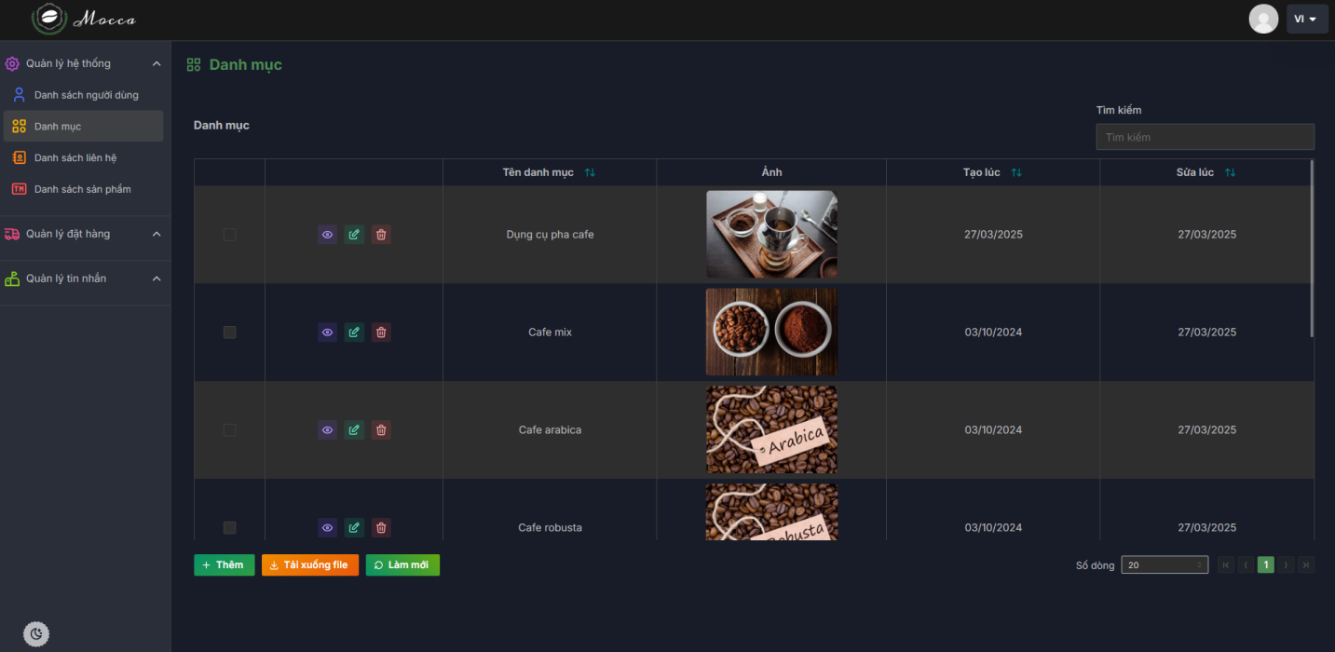

*Hình 3.21. Giao diện quản lý danh mục*

### **Giao diện quản lý liên hệ**

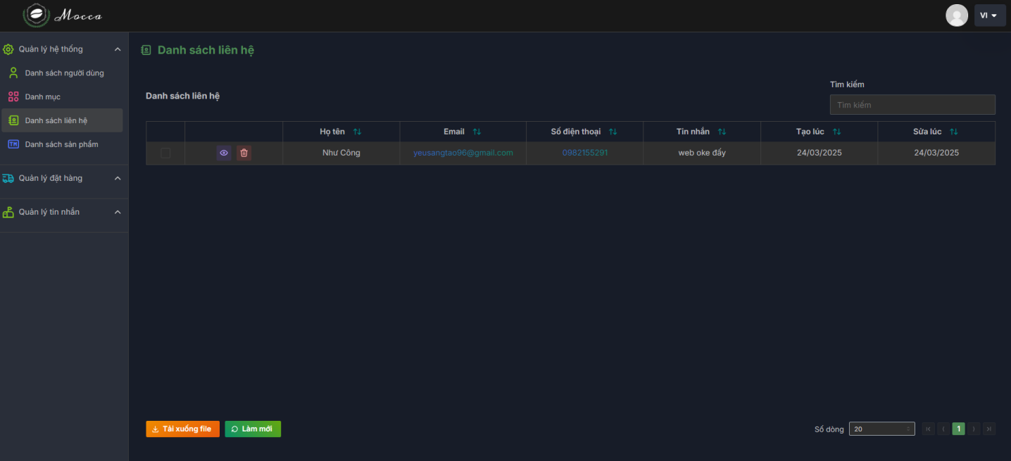

*Hình 3.22. Giao diện quản lý liên hệ*

### **Giao diện quản lý sản phẩm**

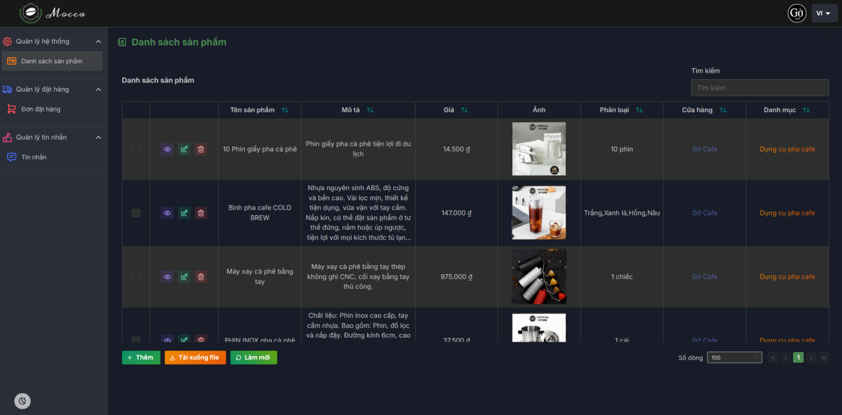

*Hình 3.23. Giao diện quản lý sản phẩm*

### **Giao diện quản lý đơn hàng**

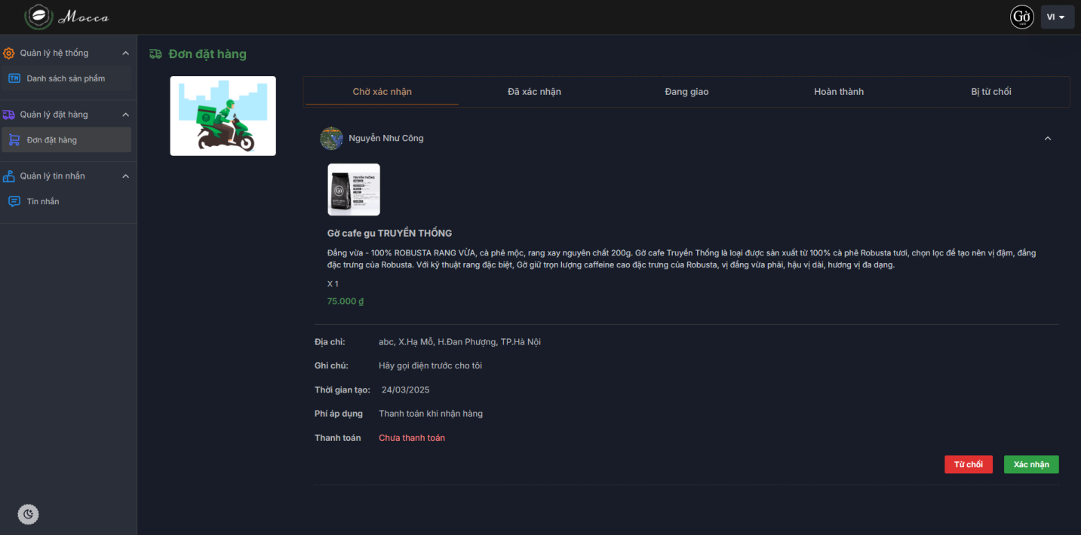

*Hình 3.24. Giao diện quản lý đơn hàng*

## Kiểm thử hệ thống

### **Kiểm thử chức năng**

Bảng 3.1. Kiểm thử chức năng

|  |  |  |  |  |  |
| --- | --- | --- | --- | --- | --- |
| STT | Chức năng | Trường hợp kiểm thử | Đầu vào | Đầu ra thực tế | Kết quả |
| 1 | Xác thực người dùng | Đăng nhập tài khoản | Nhập tài khoản | Chuyển hướng sang trang dashboard | Pass |
| Nhập dữ liệu không hợp lệ | Hiển thị thông báo lỗi | Pass |
| Đăng xuất tài khoản | Click nút “Đăng xuất” | Hiển thị thông báo | Pass |
| 2 | Quy trình quản lý sản phẩm | Thêm sản phẩm | Nhập dữ liệu hợp lệ | Thêm mới sản phẩm, thông báo thành công và hiển thị danh sách sản phẩm | Pass |
| Nhập dữ liệu không hợp lệ | Hiển thị thông báo lỗi | Pass |
| Sửa thông tin sản phẩm | Nhập dữ liệu hợp lệ | Sửa thông tin sản phẩm, thông báo thành công và hiển thị danh sách sản phẩm | Pass |
| Nhập dữ liệu không hợp lệ | Hiển thị thông báo lỗi | Pass |
| Xóa sản phẩm | Click nút “Xóa” tại màn danh sách sản phẩm | Hiển thị modal xác nhận xoá và hiển thị thông báo xoá thành công | Pass |
| 3 | Quy trình quản lý đơn hàng | Duyệt, thay đổi trạng thái đơn hàng | Click các nút “Huỷ”, “Xác nhận”, “Giao hàng”, Thành công” | Cập nhật lại trạng thái của các đơn hàng và điều hướng màn hình sang tab trạng thái đã thay đổi | Pass |
| 4 | Quản lý người dùng | Thêm người dùng | Nhập dữ liệu hợp lệ | Thêm mới người dùng, thông báo thành công và hiển thị danh sách người dùng | Pass |
| Nhập dữ liệu không hợp lệ | Hiển thị thông báo lỗi | Pass |
| Sửa thông tin người dùng | Nhập dữ liệu hợp lệ | Sửa thông tin người dùng, thông báo thành công và hiển thị danh sách người dùng | Pass |
| Nhập dữ liệu không hợp lệ | Hiển thị thông báo lỗi | Pass |
| Xoá người dùng | Click nút “Xóa” tại màn danh sách người dùng | Hiển thị modal xác nhận xoá và hiển thị thông báo xoá thành công | Pass |

### **Kiểm thử tích hợp**

Bảng 3.2. Kiểm thử tích hợp

|  |  |  |  |  |  |
| --- | --- | --- | --- | --- | --- |
| STT | Tích hợp | Trường hợp kiểm thử | Đầu vào | Đầu ra thực tế | Kết quả |
| 1 | Giao hàng nhanh API | Hiển thị đơn vị hành chính | API key | Danh sách tỉnh/thành phố, quận/huyện, xã | Pass |

**TÀI LIỆU THAM KHẢO**

1. Trường Đại học Công nghiệp Hà Nội. (1/2023). Bài giảng điện tử, Nhập môn công nghệ phần mềm, Tổng quan về công nghệ phần mềm.
2. Trường Đại học Công nghiệp Hà Nội. (1/2023). Bài giảng điện tử, Nhập môn công nghệ phần mềm, Thiết kế phần mềm.
3. NextJS Document. (Truy cập ngày: 18/03/2025). <https://nextjs.org/docs>
4. NodeJS Document. (Truy cập ngày 18/03/2025). <https://nodejs.org/en>
5. Express Document. (Truy cập ngày 19/03/2025). <https://expressjs.com>
6. MongoDB Document. (Truy cập ngày 20/03/2025). mongodb.com
7. GHN API. (Truy cập ngày 24/03/2025). <https://api.ghn.vn/home/docs/detail>
8. Google AI Studio. (Truy cập ngày 26/03/2025). Tài liệu tham khảo và chi tiết về Google AI API Key. <https://aistudio.google.com>
9. Cloudinary Document. (Truy cập ngày 02/04/2025). https://cloudinary.com